Комплект управления джойстиком
к фронтальному погрузчику «Универсал»

РУКОВОДСТВО ПО ЭКСПЛУАТАЦИИ

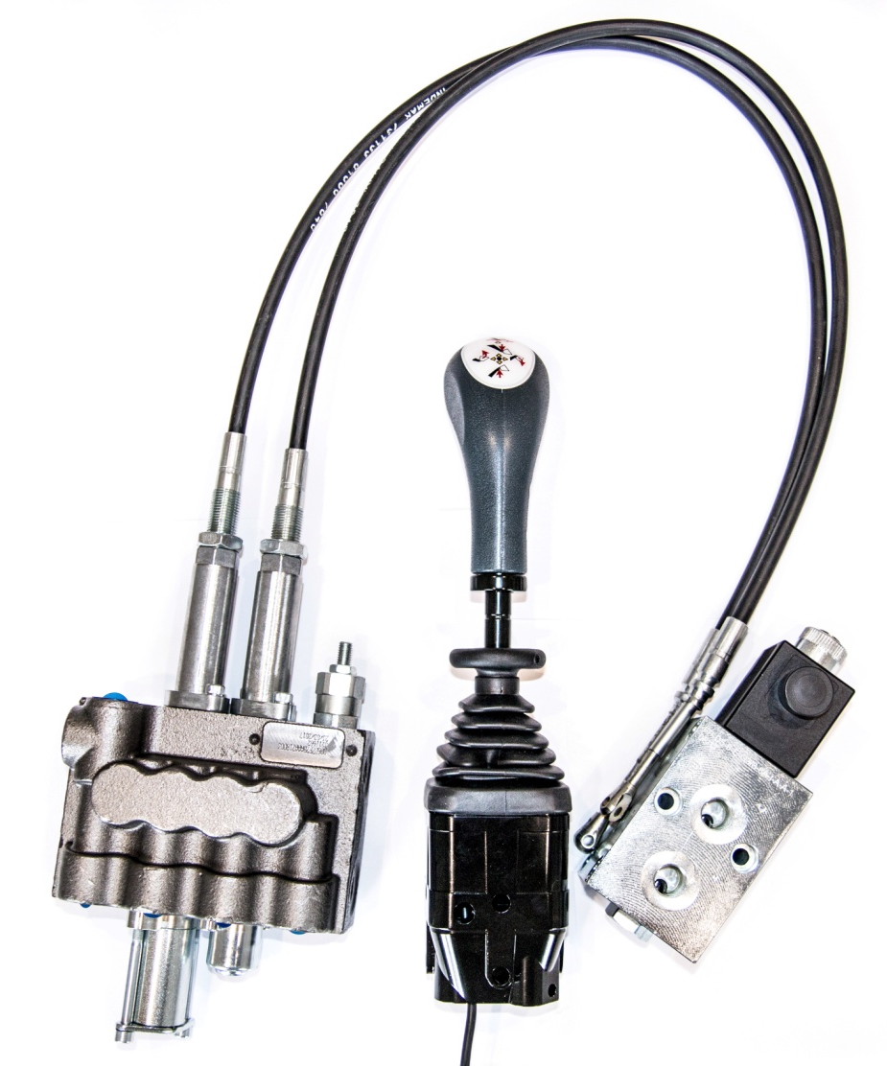
Пермь 2016

Содержание

Введение 4
1. Описание и работа изделия 5
1.1 Назначение изделия 5
1.2 Технические характеристики 5
1.3 Состав изделия 6
1.4 Гарантии изготовителя 7
1.5 Устройство и работа 8
1.6 Комплектность 8
1.7 Маркировка 9
1.8 Упаковка 9
2. Монтаж джойстика на трактор 10
2.1 Монтаж подрамника и стрелы 10
2.2 Подготовка и монтаж гидроагрегатов. 10
2.3 Монтаж гидросистемы. 19
2.4 Монтаж джойстика и присоединение тросов. 20
2.5 Монтаж электропроводки. 28
3. Использование по назначению 32
3.1 Эксплуатационные ограничения. 32
3.2 Меры безопасности. 32
3.3 Подготовка к использованию. 33
3.4 Работа погрузчиком с управлением джойстиком. 34
3.5 Перечень возможных неисправностей 34
4. Техническое обслуживание изделия. 36
4.1 Меры безопасности 36
4.2 Периодичность технического обслуживания. 36
4.3 Объём технического обслуживания. 37
5. Хранение 38
Приложение А 39
Приложение Б 41

Введение
Мы рады, что Вы сделали выбор в пользу погрузчика Универсал с управлением джойстиком. Чем лучше Вы его узнаете, тем легче и приятнее Вам будет с ним работать.
Поэтому, пожалуйста: внимательно изучите настоящее руководство, и выполняйте изложенные в нем требования.
Настоящее руководство по эксплуатации и монтажу распространяется на комплект управления джойстиком для фронтального погрузчика Универсал-800 (далее комплект) и предназначено для ознакомления обслуживающего персонала с устройством, работой, правилами эксплуатации и монтажа, хранения и технического обслуживания; его основными техническими данными и характеристиками.
В связи с постоянным совершенствованием изделия в конструкцию отдельных узлов и деталей могут быть внесены изменения, не отраженные в настоящем руководстве по эксплуатации.
Длительная и надежная работа погрузчика с управлением джойстиком обеспечивается при условии правильной эксплуатации и своевременного проведения технического обслуживания.
Все произвольные и не согласованные с заводом-изготовителем изменения, внесенные потребителем в устройство систем и узлов изделия, освобождают предприятие-изготовитель от ответственности за последующие возможные травмы оператора и поломки изделия.

Описание и работа изделия

Назначение изделия
    - Комплект управления джойстиком для фронтального погрузчика
Универсал и его модификаций предназначен для повышения эргономичности и удобства работы тракториста, повышения производительности работы погрузчика.
Погрузчик с комплектом управления джойстиком может эксплуатироваться в районах с умеренным климатом при температурах от -20°С до +50°С.

Технические характеристики
    - Технические характеристики приведены в таб. 1.1.
Таблица 1.1 – Технические характеристики.
Параметр | Значение
Агрегатирование | фронтальный погрузчик серии Универсал 800 на тракторах «Беларус»
 | 80, -82, -826, -892, -92П, -920,-921,  -922, -952,-1021,  -1025, -1220, -1221 | -1523
Тип управления | Механическое (ручное)
Подача насоса гидросистемы, не более, л/мин | 45 | 55
Максимальное давление в гидравлической системе, МПа (кгс/см²) | 20₋₂ (200₋₂₀)
Рекомендуемые гидравлические масла:  - демисезонное  - летнее | ВМГЗ ТУ 38.101479-00  МГЕ-10А  ТУ 38.401-58-337-2003  МГЕ-46В ТУ 38.001347-00
Номинальная тонкость фильтрации, не грубее, мкм | 25
Напряжение электрической сети, В | 12
Масса комплекта, не более, кг | 45

Состав изделия
    - Комплект управления джойстиком (далее «комплект») состоит из:
- джойстика, устанавливаемого в кабине трактора, с помощью кронштейна (рис. 1.1);
- пропорционального двухсекционного гидравлического распределителя с тросовым управлением (далее гидрораспределитель), устанавливаемым на правом подрамнике погрузчика с помощью кронштейна (рис. 1.2);
- комплекта рукавов высокого давления (далее РВД) с быстроразъемными соединениями (далее БРС) (рис. 1.3);
- дискретного распределителя с электромагнитным управлением (далее дивертор), установленного в балке поперечной стреле погрузчика (рис. 1.2)∗;
- электропроводки питания электромагнитного клапана*.
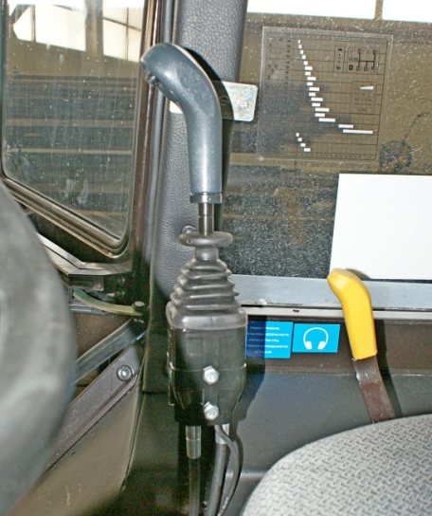 | 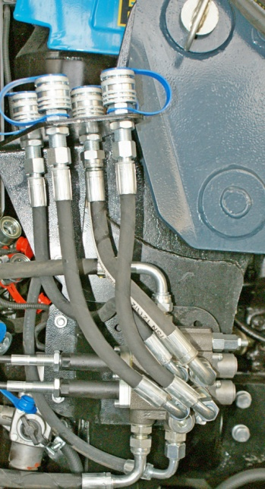
Рисунок 1.1

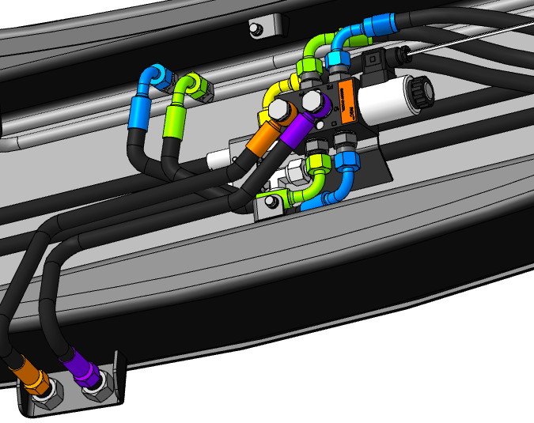
Рисунок 1.2 | Рисунок 1.3

Гарантии изготовителя
    - Гарантийный срок на комплект 6 месяцев. Начало гарантийного срока исчисляется со дня ввода изделия в эксплуатацию, но не позднее 12 месяцев со дня отгрузки с завода-изготовителя.
    - Гарантия на компоненты действует при установке и эксплуатации погрузчика с комплектом управления джойстиком, согласно данному руководству по эксплуатации и монтажу.
    - Предприятие-изготовитель обязуется в течение гарантийного срока безвозмездно заменять или ремонтировать вышедшие из строя детали и компоненты, если в течение указанного срока покупатель соблюдал условия эксплуатации.
    - Гарантии не распространяются на сменные и быстроизнашивающиеся детали, резинотехнические изделия, срок службы которых зависит от условий эксплуатации.
    - Гарантии не распространяются на механические повреждения и повреждения, возникшие в результате неправильной эксплуатации и ненадлежащего технического обслуживания.
    - Гарантии не распространяются на повреждения, возникшие при применении загрязненной или несоответствующей рабочей жидкости в гидросистеме трактора для навесных устройств.
    - Гарантии не распространяются на повреждения, возникшие в результате неправильного хранения компонентов комплекта.
    - Производитель не несет ответственности за любые потери, повреждения или уничтожение изделия в результате других причин, кроме дефектов, присутствующих в самих компонентах комплекта.
    - В случае выхода изделия из строя составляется акт-рекламация в присутствии представителя завода-изготовителя или незаинтересованной стороны. Оформленный надлежащим образом акт-рекламация и вышедшие из строя узлы и детали направляются заводу-изготовителю.
    - Все произвольные изменения, внесенные потребителем в устройство систем и узлов компонентов комплекта, освобождают предприятие-изготовителя от всех гарантийных обязательств.

Устройство и работа
Джойстик, установленный в кабине трактора, посредством двух тросов управляет золотниками гидрораспределителя, который подключен в напорную линию между насосом и распределителем гидравлической системы управления навесными устройствами трактора. Дивертор устанавливается внутри балки поперечной стрелы.
При работе на холостом ходу рабочая жидкость (РЖ) с выхода насоса поступает на вход P гидрораспределителя. Проходя через распределитель РЖ поступает на выход С, далее поступает на вход Р распределителя трактора и далее сливается в бак.
При отклонении рукоятки джойстика (вперед/назад или влево/вправо) тросами производиться управление золотниками пропорционального гидрораспределителя при этом вход P гидрораспределителя соединяется последовательно с выходами распределителя A_{i}, B_{i}, а слив РЖ происходит через выход Т гидрораспределителя в бак гидросистемы трактора.
При наклоне рукоятки вперед (назад) происходит подъём (опускание стрелы), вход P гидрораспределителя соединяется с выходом А2 (B2).
При наклоне рукоятки вправо (влево) происходит разворот рабочего органа, вход P гидрораспределителя соединяется с выходом А1 (B1).
При трехсекционной комплектации выходы А1, В1 соединены с входами дивертора Р1, Р2. Дивертор в начальном положении золотника пропускает рабочую жидкость с входа Р1 и Р2 на выходы C2 и С3 (гидроцилиндры разворота рабочего органа). При нажатии кнопки на рукоятке джойстика происходит включение соленоида распределителя, в результате чего золотник дивертора перемещается в положение включения второй выходной гидролинии С1 и С4. Жидкость через БРС, установленные на диверторе, поступает к гидроцилиндрам рабочего инструмента.
Управление гидроприводами рабочего инструмента осуществляется качанием рукоятки вправо или влево с одновременным нажатием кнопки.

Комплектность
Состав комплекта управления джойстиком, поставляемого с фронтальным погрузчиком Универсал, приведен в комплектовочной ведомости, прилагаемой к РЭ на погрузчик.
Состав комплекта управления джойстиком, предназначенного для доукомплектации фронтального погрузчика Универсал, приведен в комплектовочной ведомости, прилагаемой к настоящему РЭ.

Маркировка
Комплект не имеет собственной маркировки и является составной частью погрузчика фронтального Универсал и его модификаций.
Поэтому заводской номер и дата изготовления комплекта аналогичны номеру и дате погрузчика и указываются на табличке, установленной погрузчике.

Упаковка
Комплект поставки и доукомплектации упакованы в двух картонных коробках.

Монтаж джойстика на трактор

Монтаж подрамника и стрелы
    - Монтаж подрамника и стрелы погрузчика производится в соответствии с руководством по эксплуатации погрузчика.
Перечень материалов и инструментов необходимый для монтажа комплекта управления джойстика приведены в таблице 2.1.
Таблица 2.1 - Перечень материалов и инструментов, необходимых для монтажа.
№ | Марка инструмента | Обозначение | Кол-во
1 | Ключи гаечные | S 10 мм | 2 шт.
2 |  | S 13 мм | 2 шт.
3 |  | S 22мм | 2 шт.
4 |  | S 24мм | 1 шт.
5 |  | S 27мм | 1 шт.
6 |  | S 30 мм | 2 шт.
7 | Электродрель |  | 1 шт.
8 | Ключ шестигранный S 5 мм |  | 1 шт.
9 | Отвертка крестовая |  | 1 шт.
10 | Бита шестигранная S 8 мм |  | 1 шт.
11 | Ветошь х/б |  | 1 м²
12 | Материалы, поставляемые с доукомплектацией джойстика |  | 1 компл.
13 | Гидравлическое масло (рекомендуемые см. таб.1.1) |  | мин. 5 л

Подготовка и монтаж гидроагрегатов.
    - Быстроразъемное гидравлическое соединение.
      - При монтаже комплекта предназначенного для доукомплектации фронтального погрузчика джойстиком (кроме Универсал VIP) необходимо установить кронштейн БРС.
      - Установить быстроразъемные муфты на кронштейн БРС.
    - Гидрораспределитель.
Сборку гидрораспределителя необходимо производить до установки гидрораспределителя на подрамник погрузчика.
Гидрораспределитель из комплекта может отличаться от приведенного на иллюстрациях.
Схемы расположения выходов гидрораспределителей отличных от представленного на иллюстрациях, типоразмеры и места установки адаптеров приведены в Приложении Б настоящего РЭ.
      - Вынуть пластмассовые пробки из портов гидрораспределителя.
      - Надеть медные (металлорезиновые) кольца 3/8” (4 рис. 2.2) на соответствующий конец адаптеров BSP3/8” (Ш) – М20х1,5 (Ш) (5) и переборочных BSP3/8” (Ш) – М20х1,5 (Ш) (6). Ввернуть адаптеры в рабочие порты А1, В1; переборочные – А2, B2 гидрораспределителя (1).

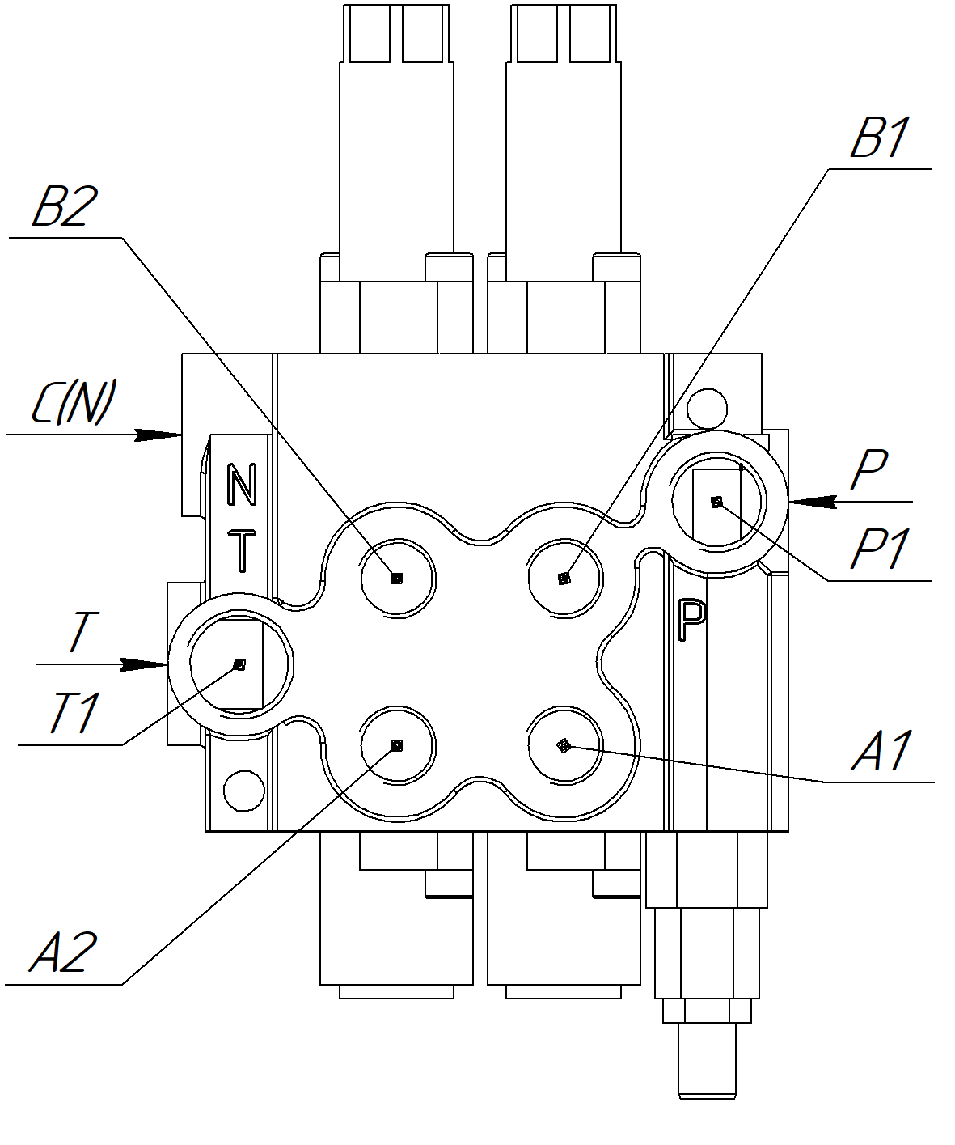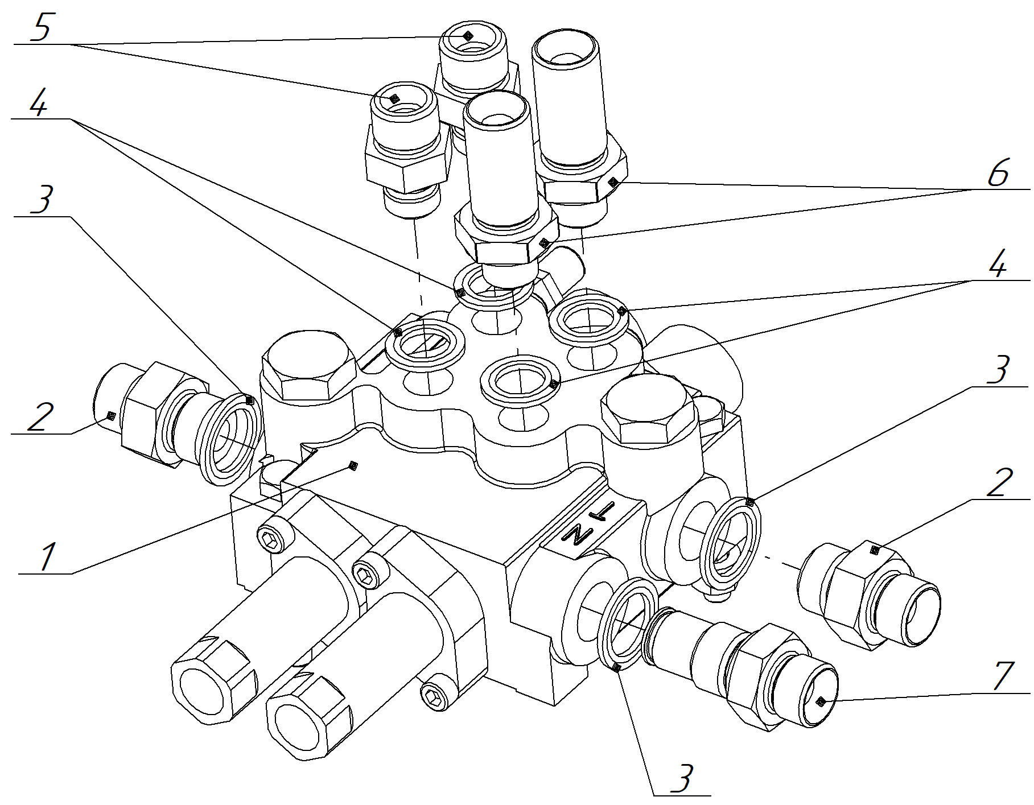
Рисунок 2.1 Рисунок 2.2

      - Надеть медные (металлорезиновые) кольца 1/2” (3) на соответствующий конец адаптеров BSP1/2” (Ш) – М20х1,5 (Ш) (2). Ввернуть адаптеры в напорный Р и сливной Т порты.
      - Надеть медное (металлорезиновое) кольцо 1/2” (3) на соответствующий конец адаптера типа С2 (для гидрораспределителей производства Badestnost AD) (7). Ввернуть адаптер в центральный С(N) порт.
      - Установить заглушки BSP1/2” через медное (металлорезиновое) кольцо 1/2” в дублирующие порты Р1, Т1 на лицевой стороне гидрораспределителя (при наличии таких) (рис.2.1).
      - Установить гидрораспределитель (6 рис. 2.3) на кронштейн (5) при помощи болтов М10 (1), гаек М10 (8) и шайб (9). Смонтировать кронштейн с гидрораспределителем на стойку правого подрамника при помощи болтов М8 (7), гаек М8 (2) и шайб (3,4) из комплекта.
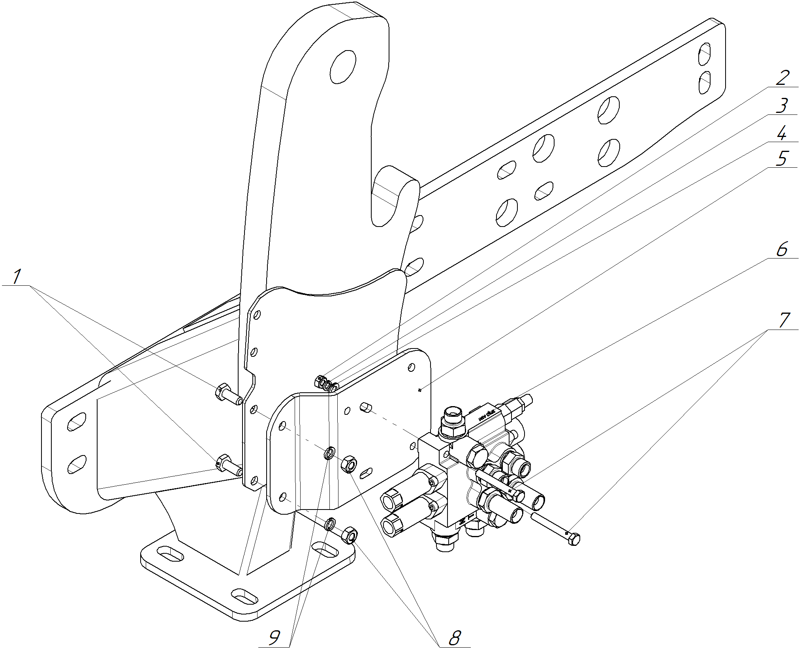
Рисунок 2.3
      - Присоединить 4 РВД питания гидросистемы погрузчика угловыми концами с гайкой М20х1,5 к адаптерам и переборочным, ввернутым в рабочие порты гидрораспределителя (рис. 2.4). Прямые концы с гайкой М20х1,5 РВД питания гидросистемы погрузчика навинтить на ранее установленные муфты БРС.
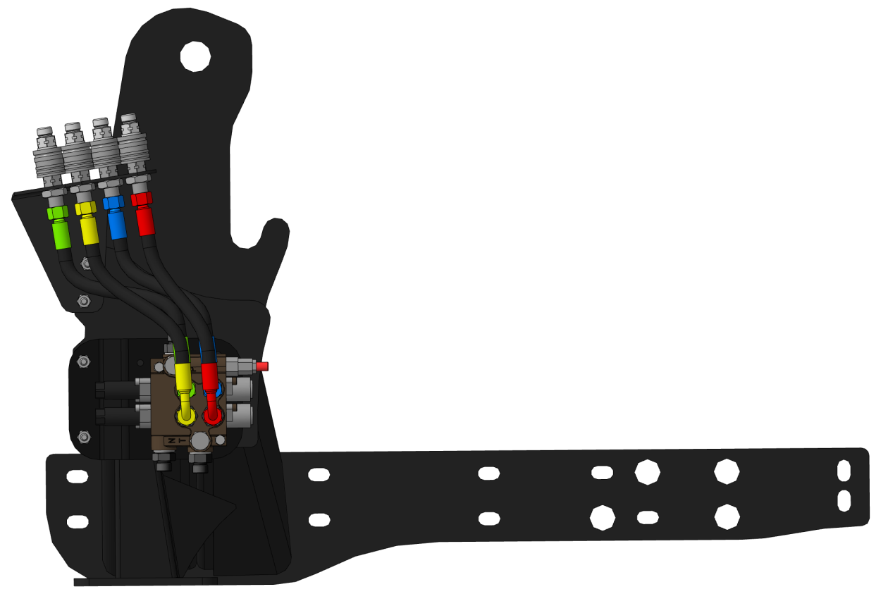
Рисунок 2.4
      - Присоединить угловым концом с гайкой М20х1,5 РВД напора к адаптеру, установленному в порт Р гидрораспределителя (рис. 2.5). Другой конец РВД, угловой с гайкой М24х1,5, при подключении к гидросистеме трактора, навинчивают на штуцер насоса НШ-32 гидросистемы трактора.
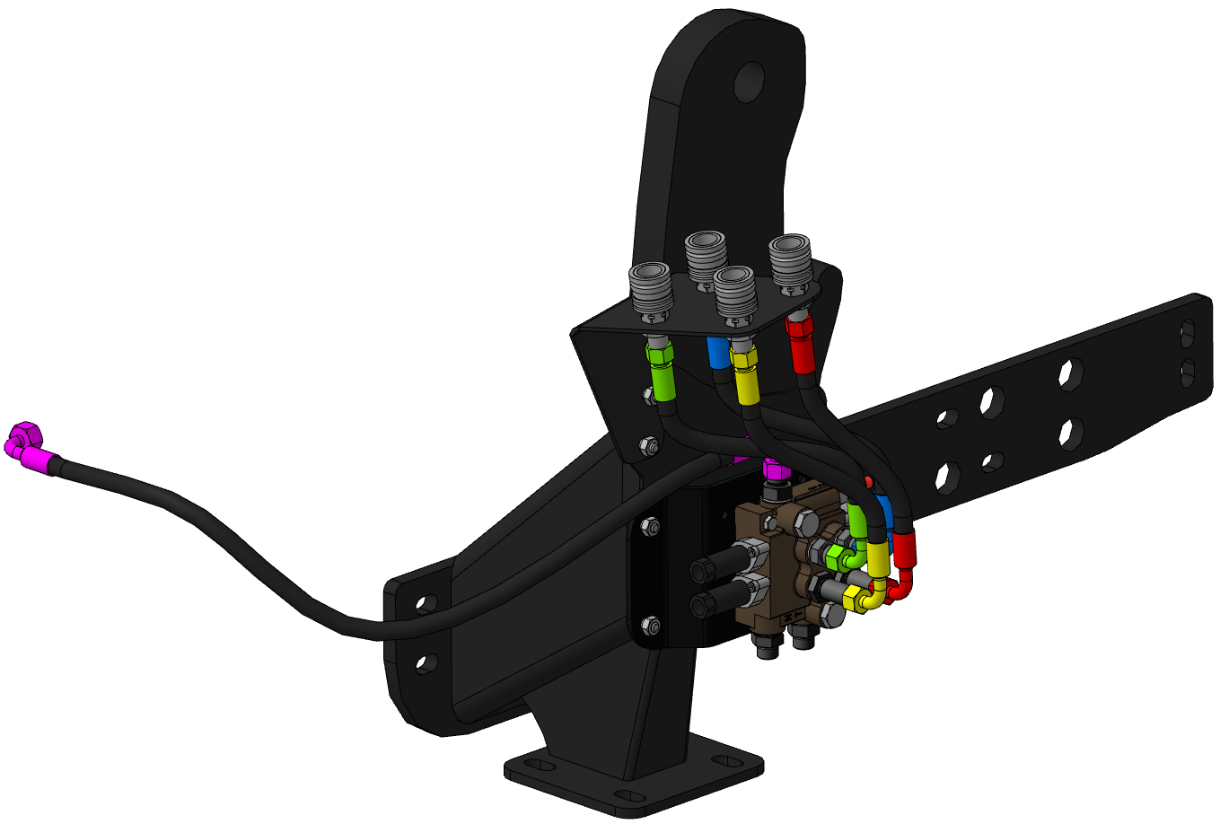
Рисунок 2.5
      - Присоединить угловым концом с гайкой М20х1,5 РВД напора тракторного гидрораспределителя к адаптеру, установленному в центральный порт С (N) гидрораспределителя (рис.2.6). Второй конец рукава, штуцер с резьбой М24х1,5, при подключении к гидросистеме трактора, соединяют с отвернутым от насоса напорным рукавом гидрораспределителя трактора.
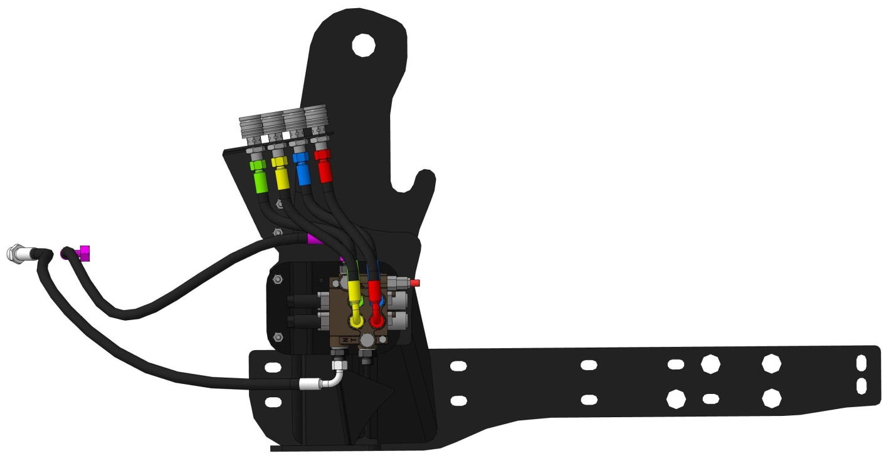
Рисунок 2.6
Присоединить угловым концом с гайкой М20х1,5 РВД слива к адаптеру, установленному в порт Т гидрораспределителя (рис. 2.7). Другой конец РВД, с гайкой М20х1,5, при подключении к гидросистеме трактора, навинчивают на адаптер М20х1,5 (Ш) – М24х1,5 (Ш), установленный в бак ГНС трактора.
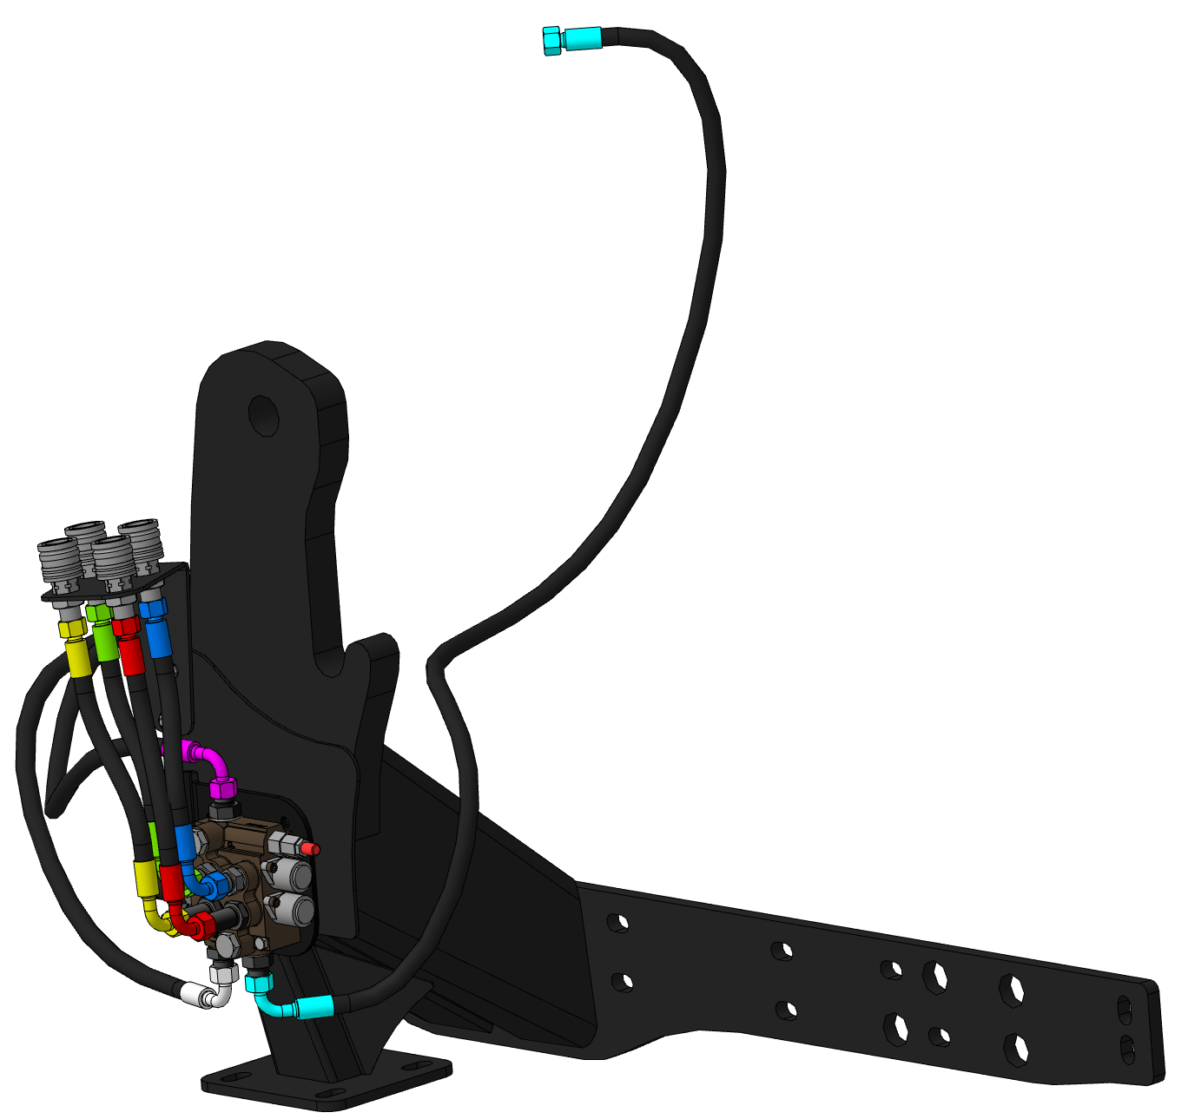
Рисунок 2.7
    - Дивертор.
Дивертор поставляется только в трехсекционной комплектации.
Дивертор имеет два входа и четыре выхода. Входные порты P1 и P2 расположены слева. В нормальном положении золотника масло поступает с левых входов на правые выходы C2 и С3. При нажатии кнопки на рукоятке электромагнит переводит золотник во второе положение. При этом масло поступает из входных портов на выходы С1 и С4.
Дивертор из комплекта может отличаться от приведенного на иллюстрациях.
Схемы расположения выходов диверторов отличных от представленного на иллюстрациях приведены в Приложении настоящего РЭ.
Типоразмеры и места установок адаптеров в выходы дивертора из комплекта приведены в Приложении настоящего РЭ.
Установка и подключение дивертора в поперечную балку стрелы требуется только при переоборудовании погрузчика под управление джойстиком (доукомплектации).
Если погрузчик приобретается с завода с управлением джойстиком дивертор уже установлен и подключен к гидросистеме изделия.
      - Надеть медные (металлорезиновые) кольца 3/8” (2 рис.2.8) на адаптеры BSP 3/8”(Ш) – М20х1,5(Ш) (3) и ввернуть их во входные порты P1 , P2, С2 и С3 дивертора (1).
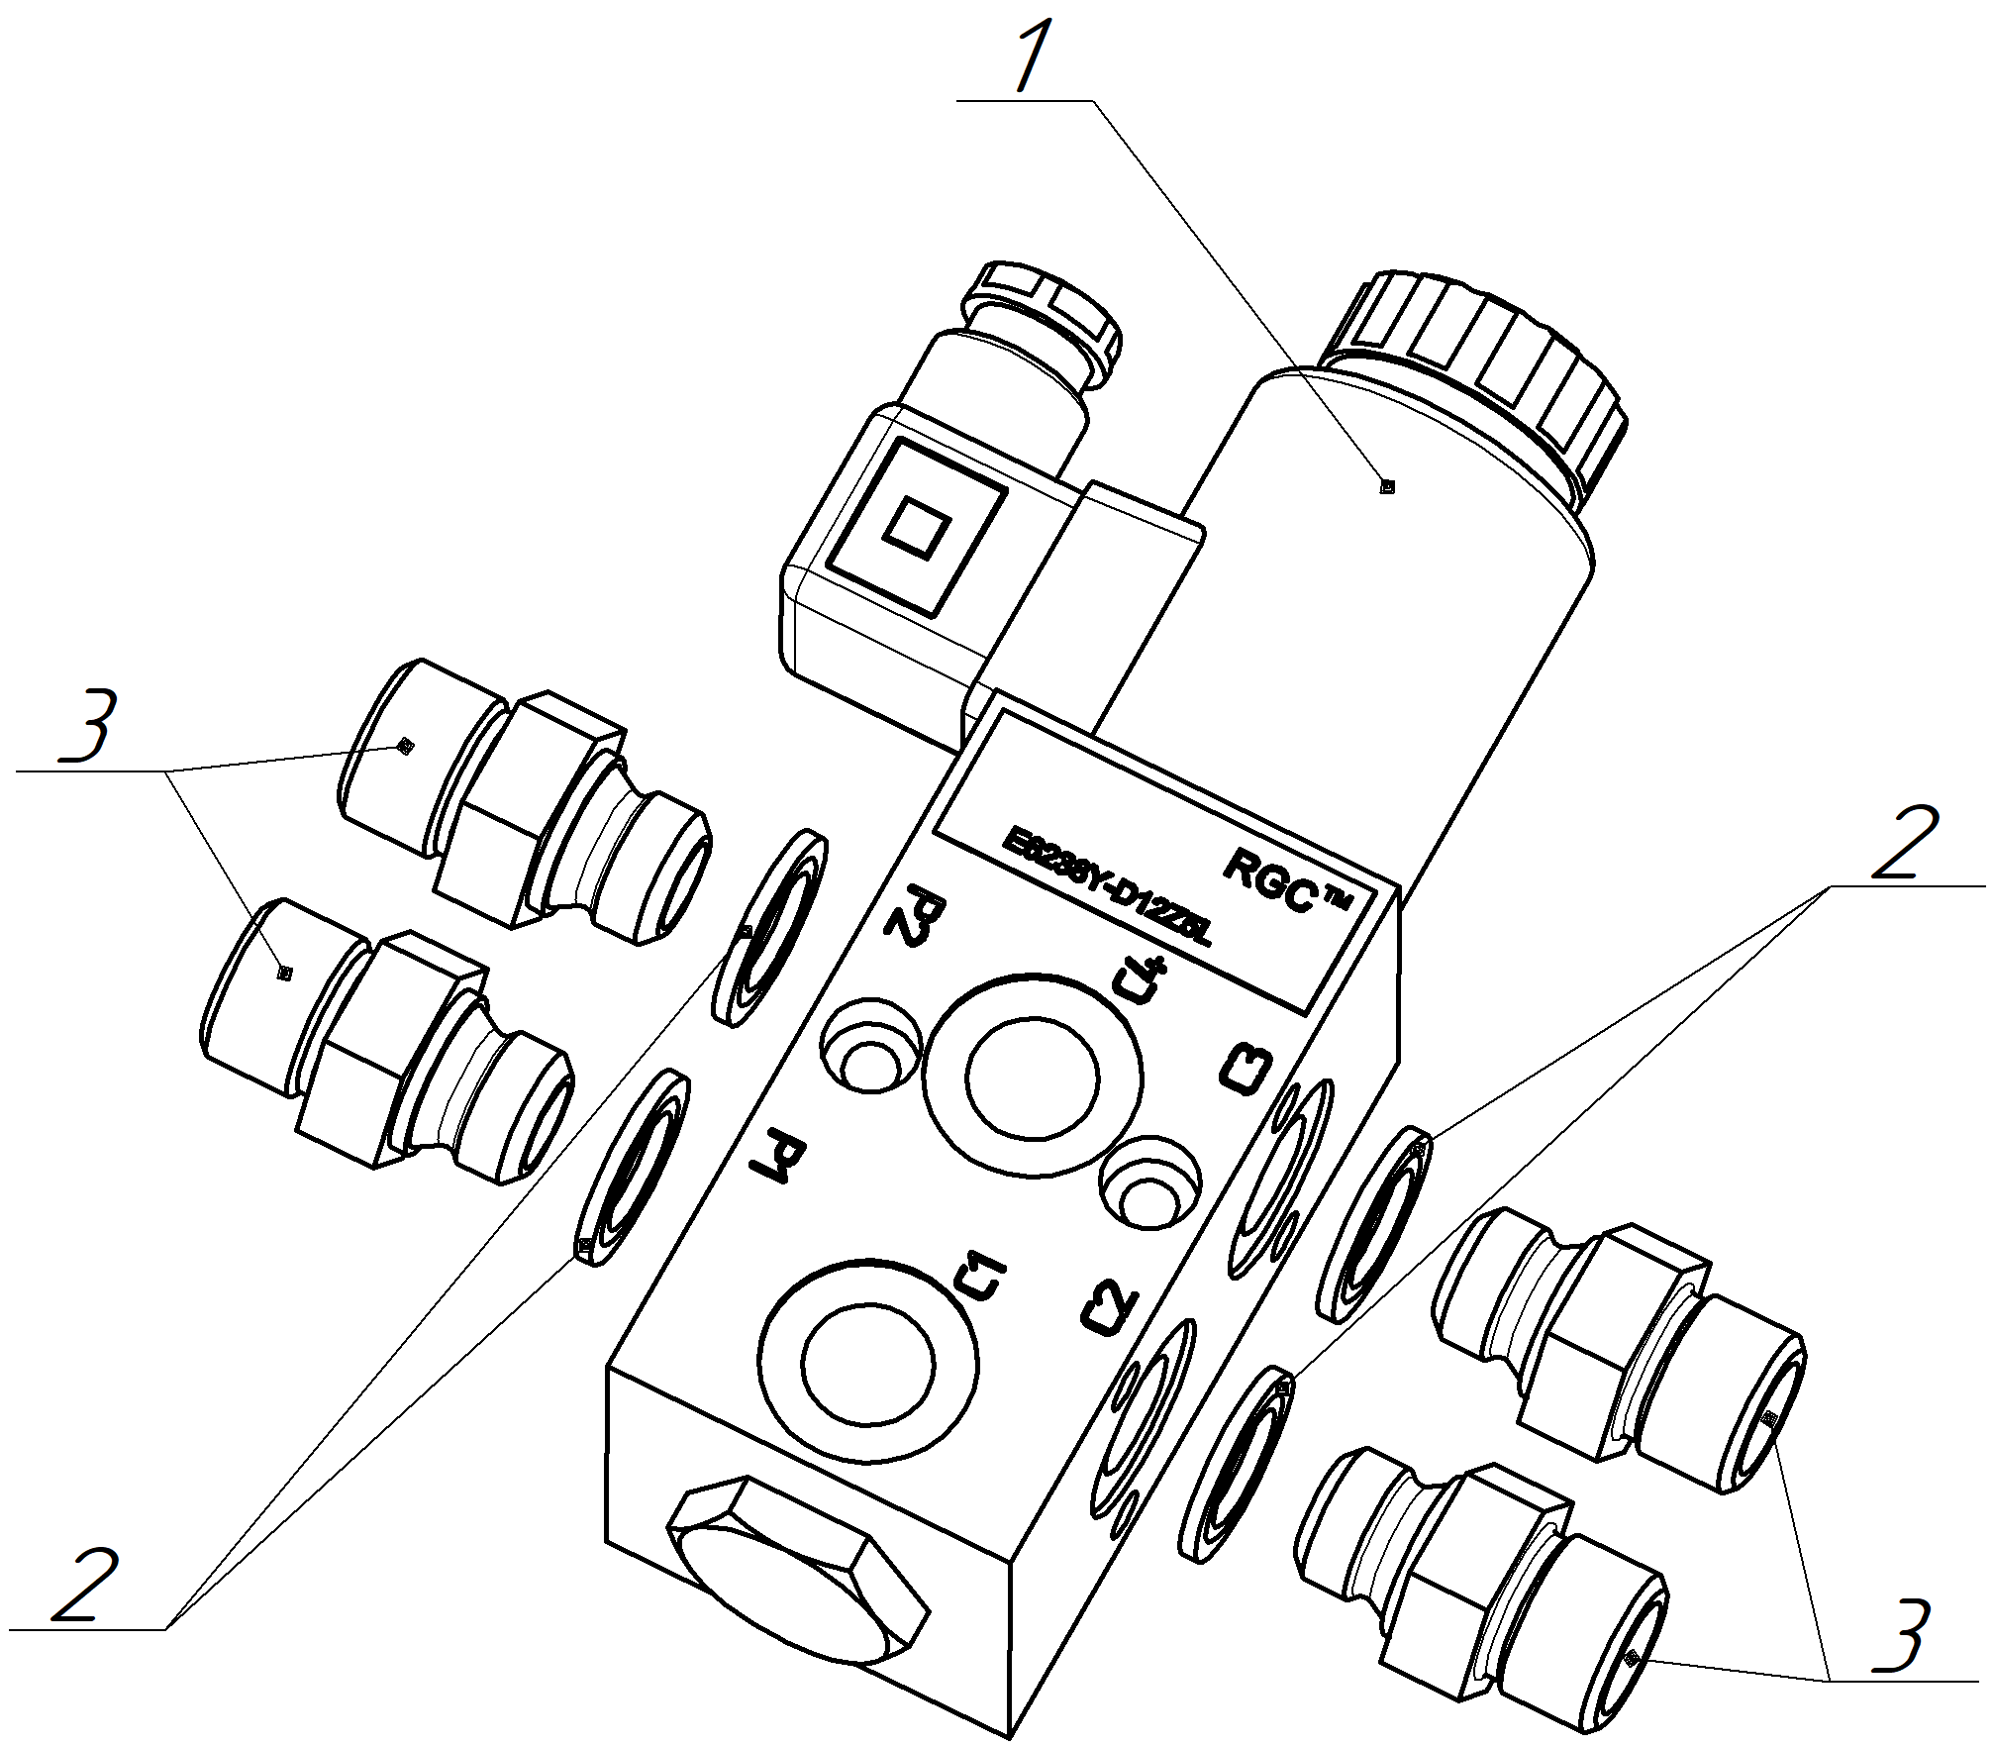
Рисунок 2.8

      - Установить дивертор на кронштейн в поперечной балке при помощи болтов М6х65 (2), гаек М6 (3) и шайб (4,5).
      - Отсоединить РВД синей и зеленой линии, идущие от кронштейна БРС, от гидравлических трубопроводов, расположенных в поперечной балке стрелы. Отсоединенные РВД синей и зеленой линии необходимо навинтить на адаптеры, установленные ранее на дивертор. РВД зеленой линии подключают к порту Р1, а РВД синей линии – Р2 (рис. 2.9).
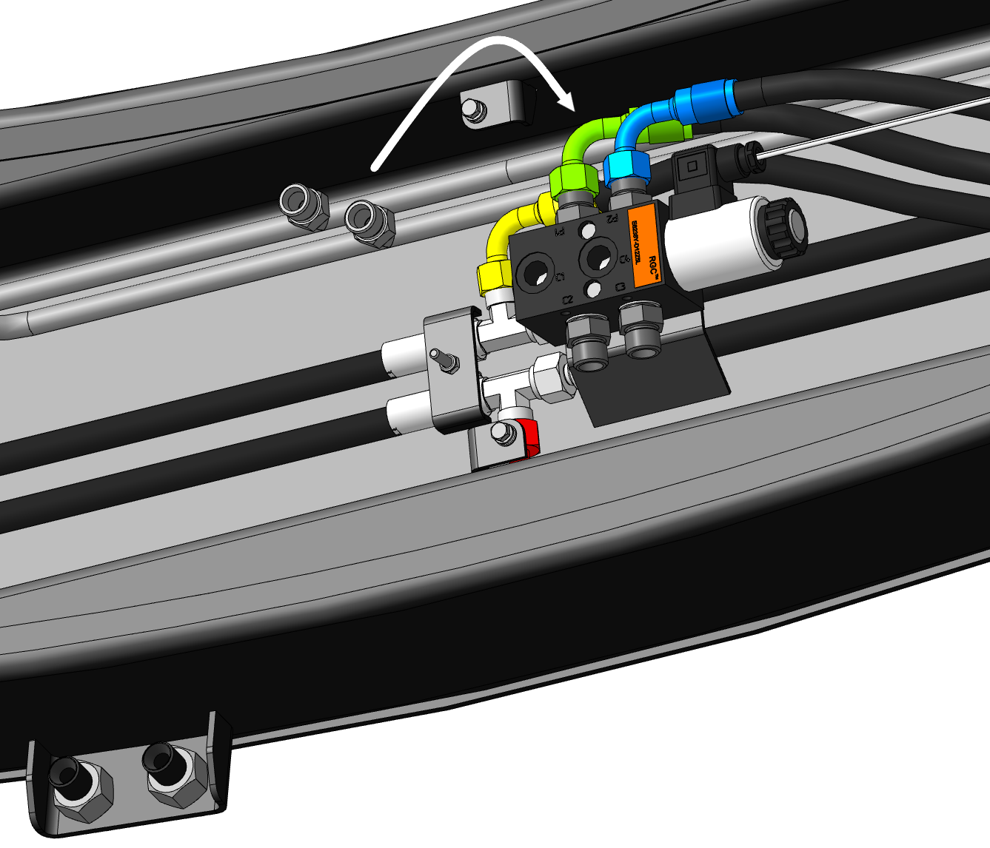
Рисунок 2.9
      - Присоединить угловыми концами с гайкой М20х1,5 РВД питания гидроцилиндров разворота к адаптерам, установленным в порты С2, С3 дивертора (рис.2.10). Вторые концы рукавов, гайка М20х1,5, подключить к трубопроводам гидроцилиндров разворота согласно рис.2.10.
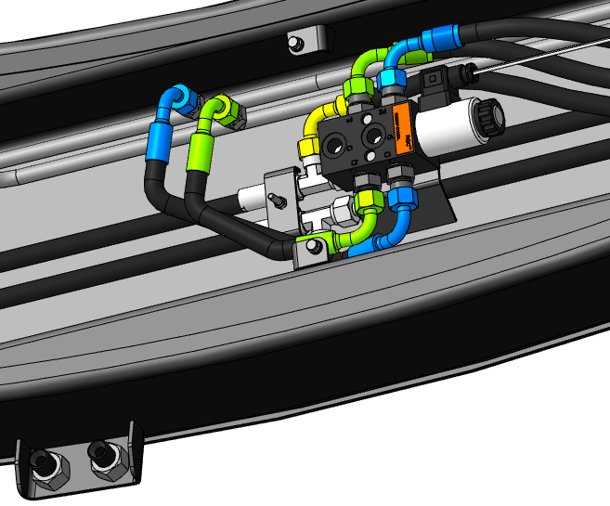
Рисунок 2.10
      - Присоединить концами типа banjo РВД питания гидроцилиндров рабочих органов к портам С1, С4 дивертора при помощи специальных болтов и медных (металлорезиновых) колец (рис.2.11). Вторые концы рукавов, гайка М20х1,5, подключить к установленным на кронштейн муфтам БРС рабочих органов.
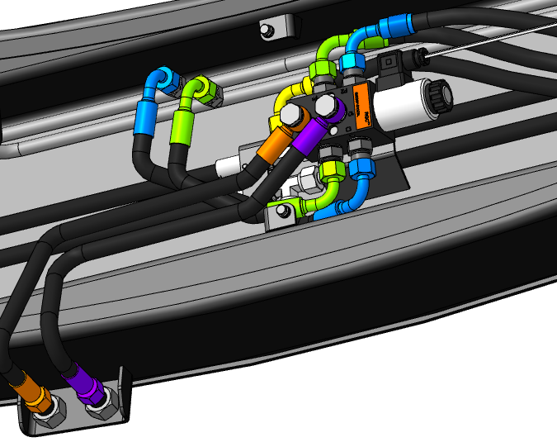
Рисунок 2.11

Монтаж гидросистемы.
      - Отсоединить напорный рукав гидрораспределителя трактора от выхода на насосе НШ-32.
      - УБЕДИТЕСЬ, ЧТО В ГИДРОСИСТЕМЕ ТРАКТОРА ОТСУТСТВУЕТ ИЗБЫТОЧНОЕ ДАВЛЕНИЕ, ДЛЯ ЭТОГО ПЕРЕВЕДИТЕ РЫЧАГИ УПРАВЛЕНИЯ ГИДРОРАСПРЕДЕЛИТЕЛЕМ ТРАКТОРА В ПЛАВАЮЩЕЕ ПОЛОЖЕНИЕ!
      - Подсоединить напорный РВД, ранее установленный на порт P гидрораспределителя, угловым концом с гайкой М24х1,5 к выходу насоса НШ-32 гидронавесной системы трактора (рис. 2.13).
      - Подсоединить РВД напора тракторного гидрораспределителя, ранее установленного на порт С(N) гидрораспределителя фронтального погрузчика, прямым концом со штуцером М24х1,5 к снятому с НШ-32 РВД.
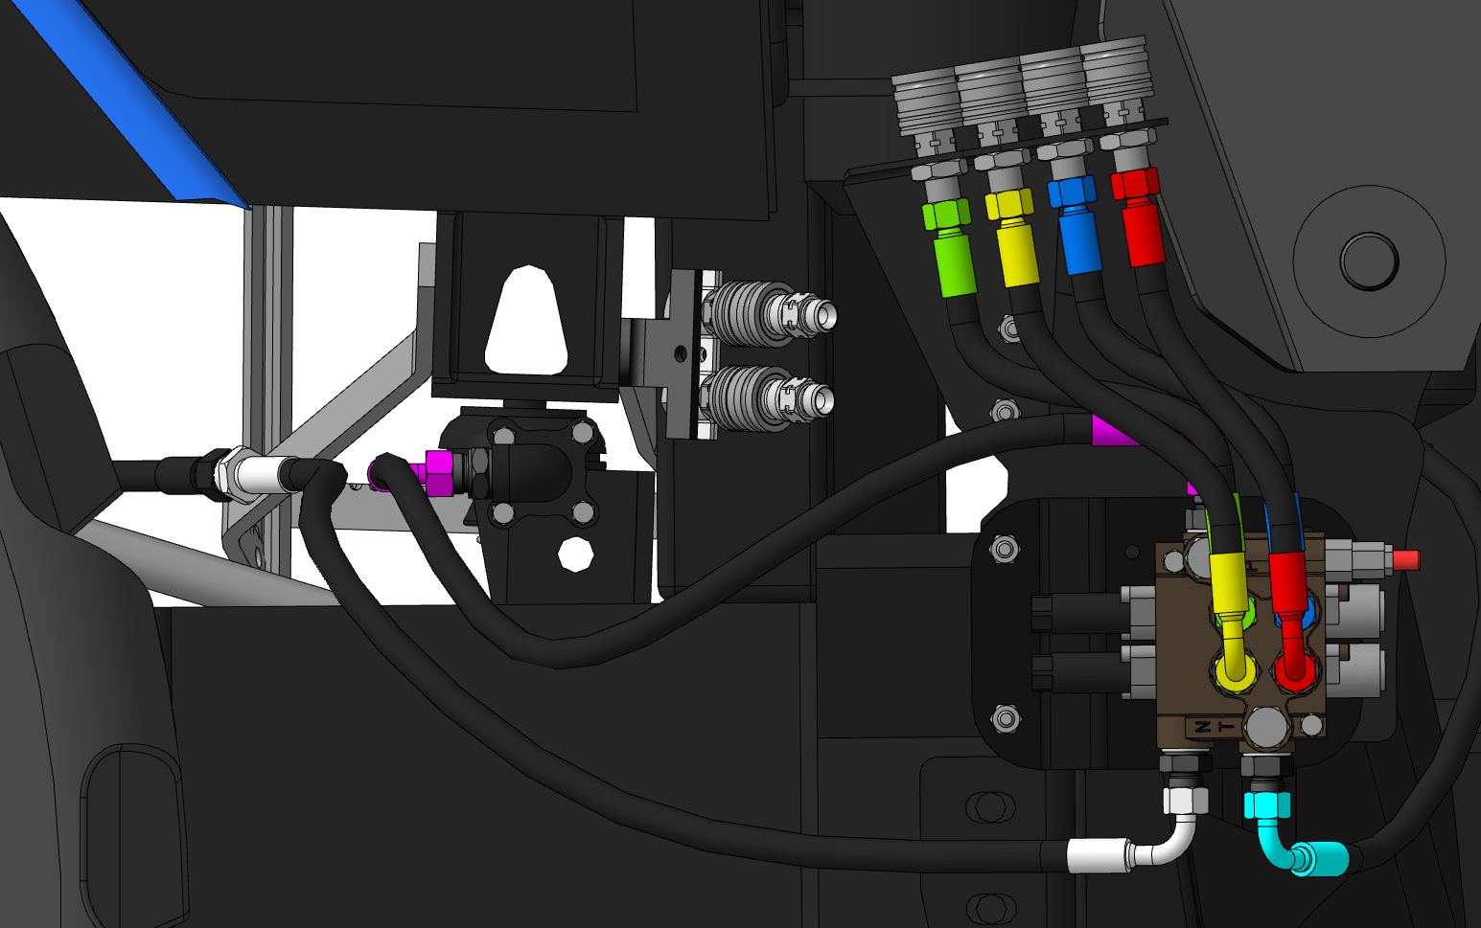
Рисунок 2.13

    - Подсоединить РВД слива, ранее установленный на порт Т гидрораспределителя, прямым концом с гайкой М20х1,5 к фильтру бака гидронавесной системы трактора (рис. 2.13). Для подключения к фильтру трактора необходимо выкрутить пробку на корпусе и вместо неё установить адаптер М20х1,5 (Ш) – М24х1,5 (Ш) через медное (металлорезиновое) кольцо М24. Адаптер и кольцо входят в состав комплекта управления джойстиком.
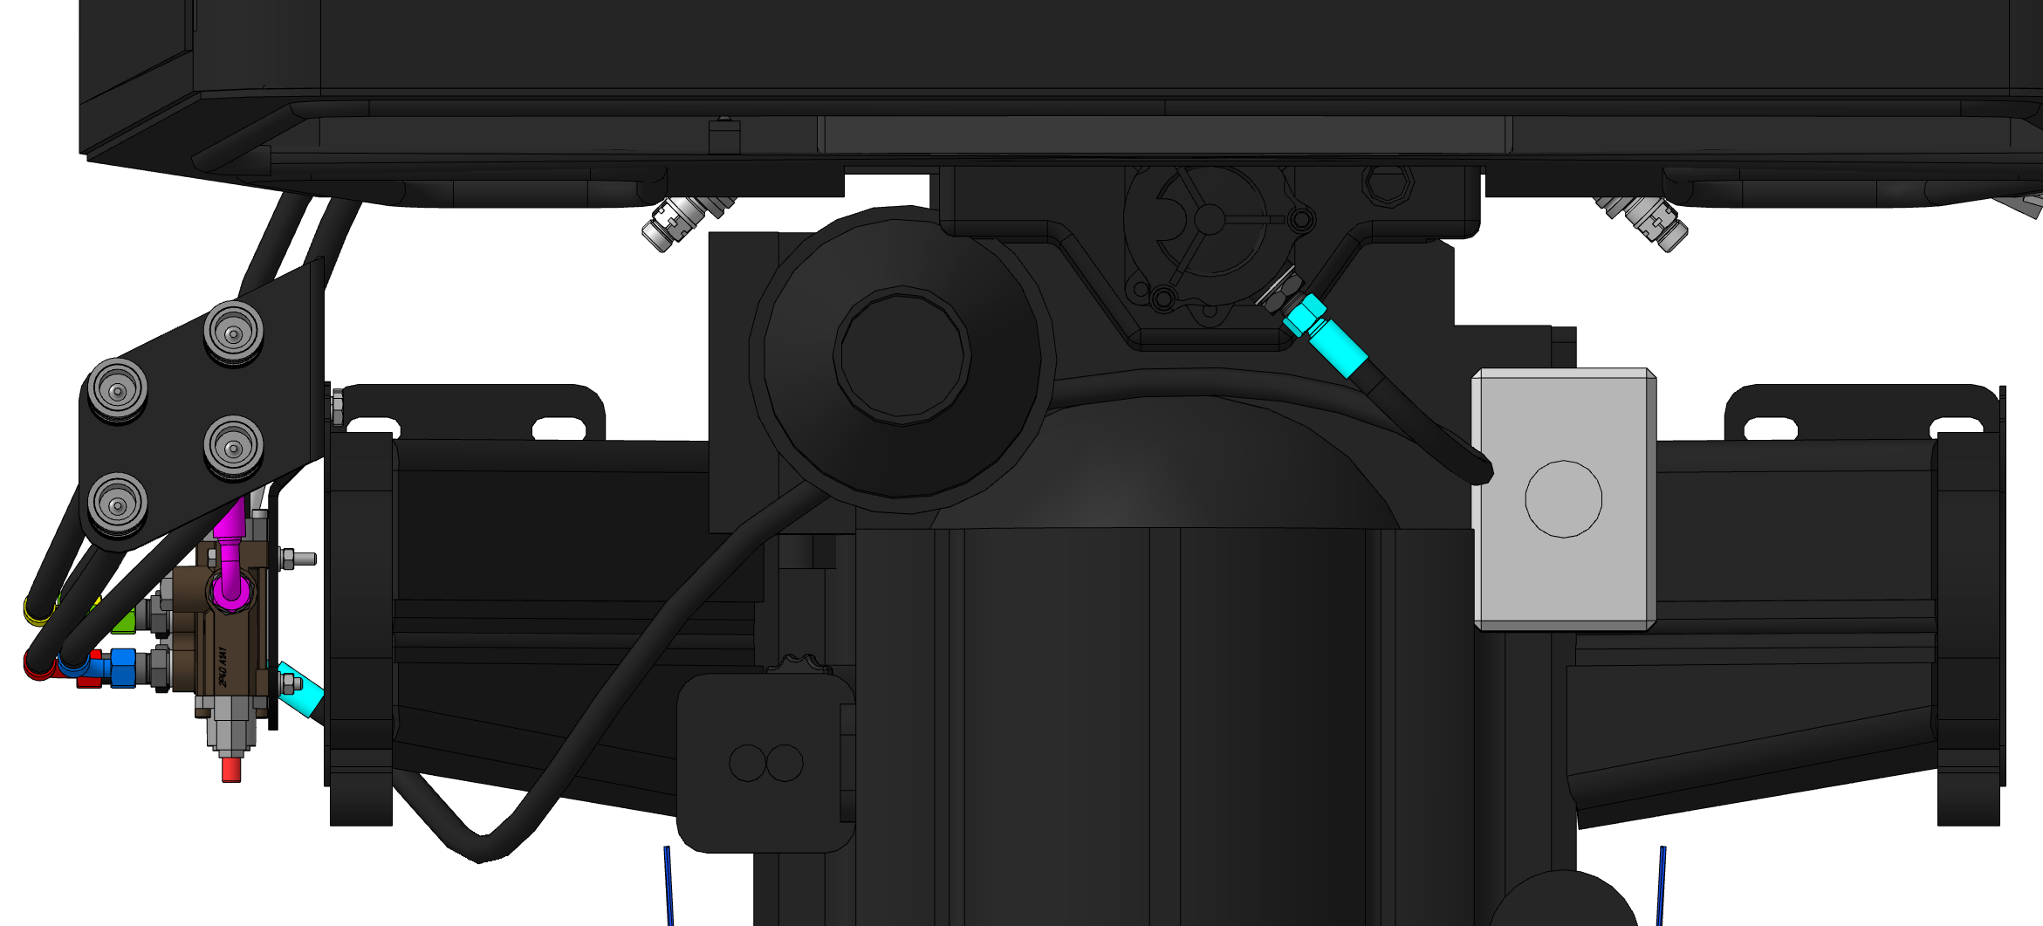
Рисунок 2.14

Монтаж джойстика и присоединение тросов.
    - Присоединить джойстик к кронштейну рукоятки крепежом из комплекта (рис. 2.15 или рис. 2.16) для разметки мест крепления на правом крыле трактора.
    - Расположить джойстик на правом крыле трактора так, чтобы не создавать помехи другим органам управления и отметить места для сверления отверстий под крепеж (рис. 2.17).
    - Просверлить по разметке два отверстия сверлом Ø9 мм.
    - Разметить отверстия под джойстиком в крыле трактора для выхода двух тросов и кабеля электропитания дивертора из кабины.
    - Просверлить два отверстия в крыле Ø14 мм под выход тросов из кабины трактора.
    - Просверлить одно отверстие Ø9 мм под выход кабеля электропитания дивертора.
При двухсекционном исполнении комплекта пункт 2.4.6 выполнять не требуется.
Перегиб, пережим тросов управления при прохождение через отверстия в крыле трактора не допускаются!

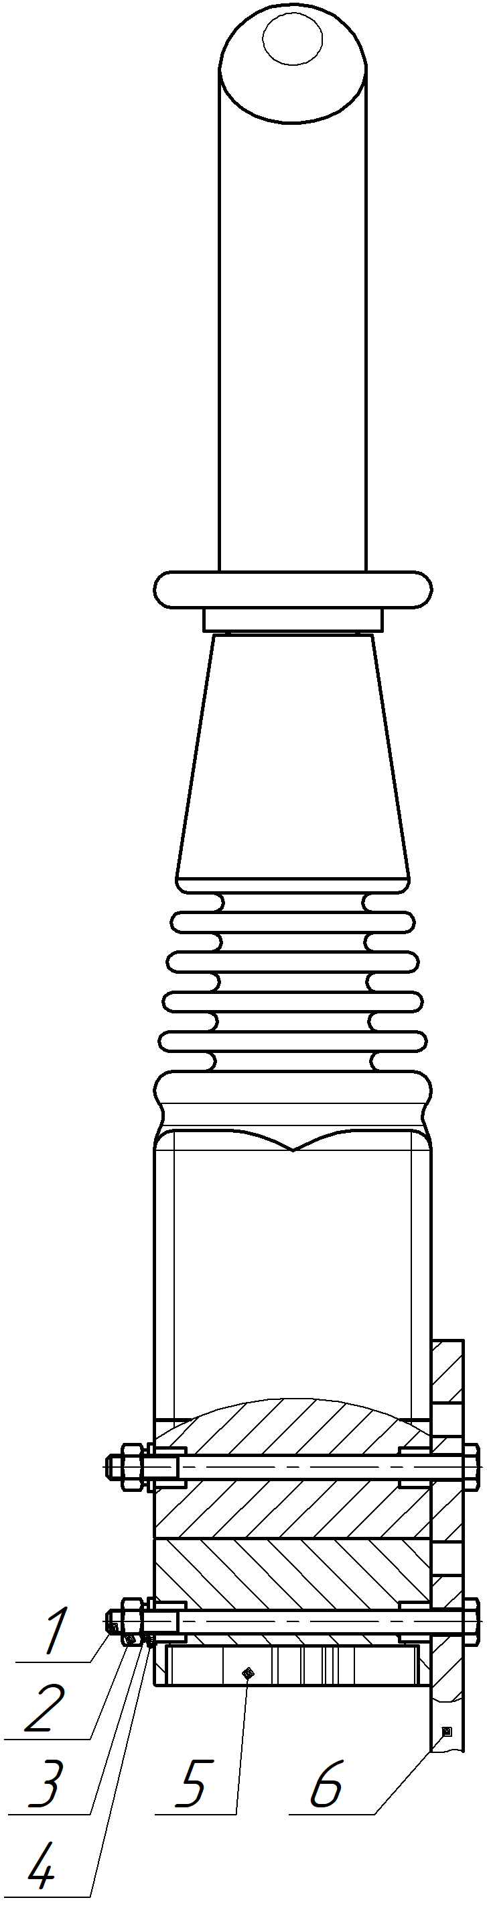 | 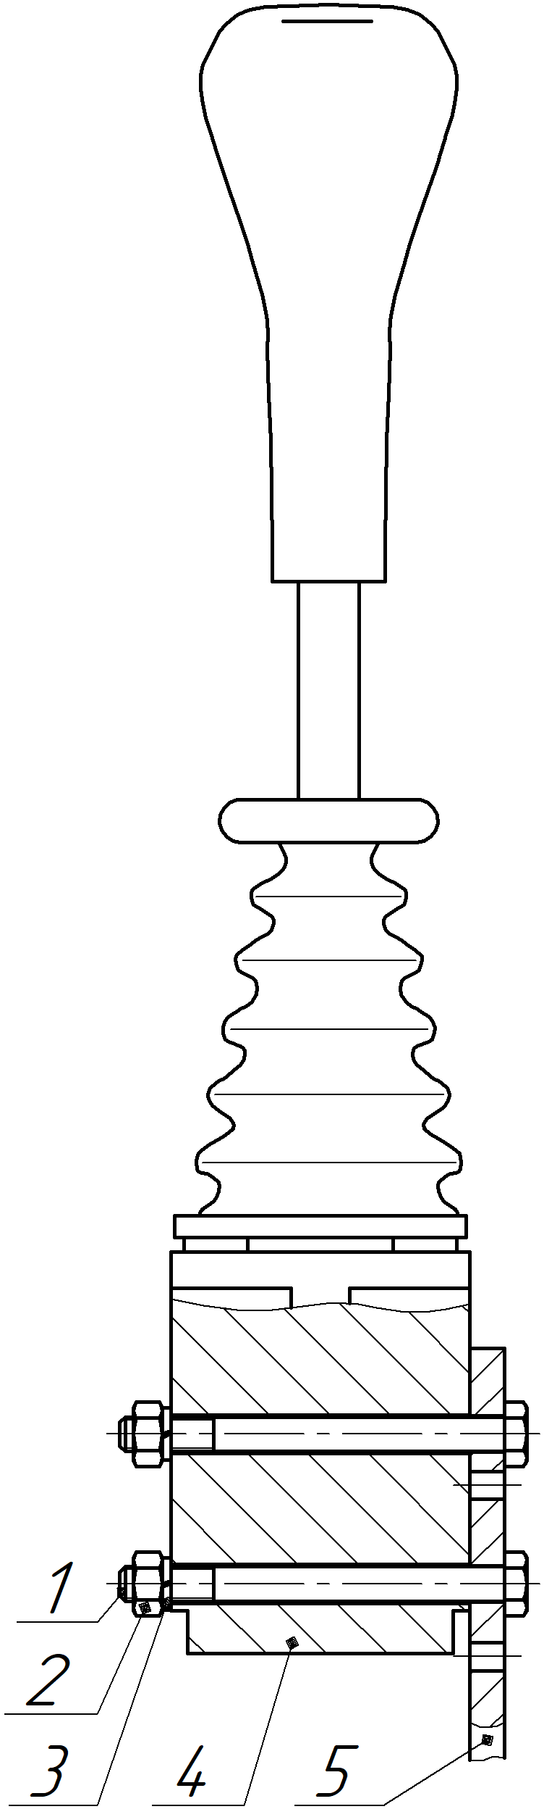
1 – болт М6х90; 2 – гайка М6; 3 – шайба пружинная 6; 4 – шайба 6; 5 – джойстик SEMERFIL; 6 – кронштейн джойстика  Рисунок 2.15 | 1 – болт М8х90; 2 – гайка М8; 4 – шайба 8; 4 – джойстик INDEMAR; 5 – кронштейн джойстика  Рисунок 2.16
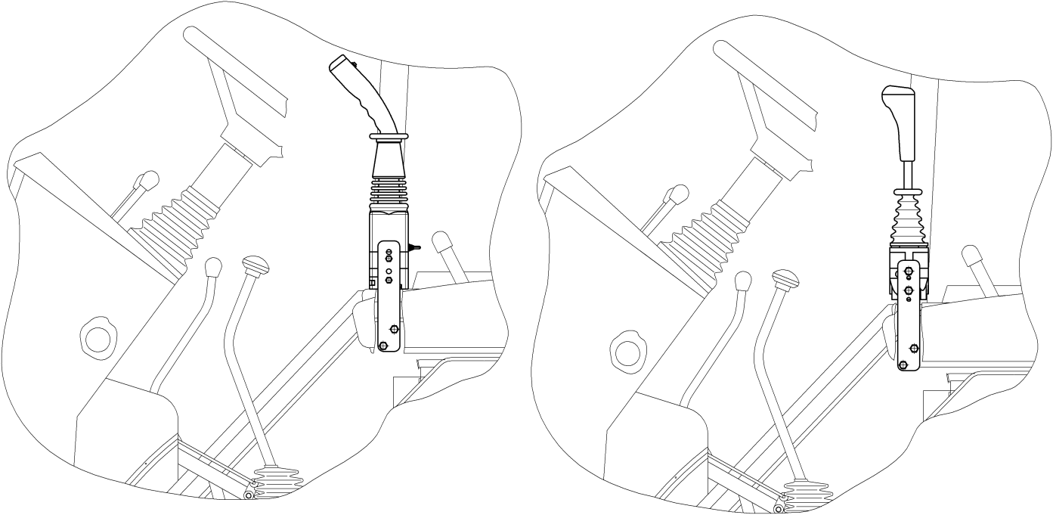
Рисунок 2.17
    - Пробросить тросы управления через отверстия в крыле трактора и присоединить к джойстику.
      - Джойстик SEMERFIL:
- открутить винты, крепящие фиксирующие планки согласно рис. 2.18;
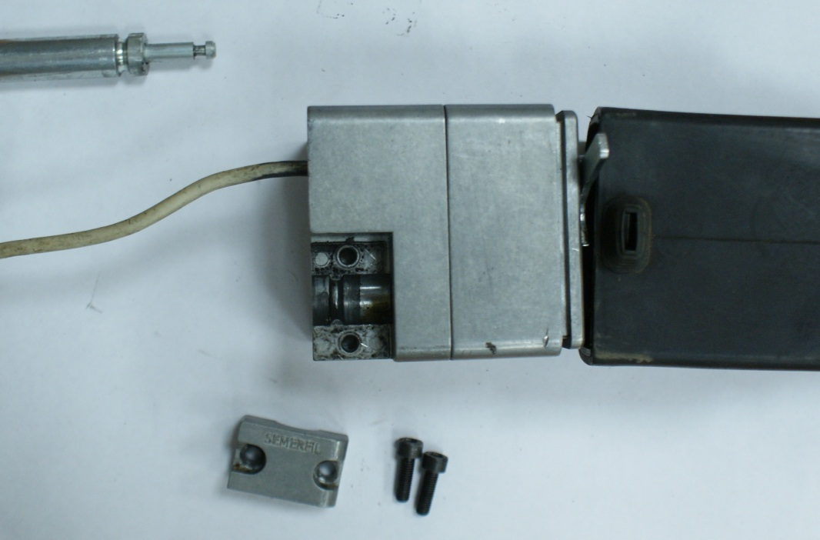
Рисунок 2.18
- наклонить рукоятку так, чтобы наружу вышла ось с пазом под шляпку хвостовика троса (рис. 2.19);
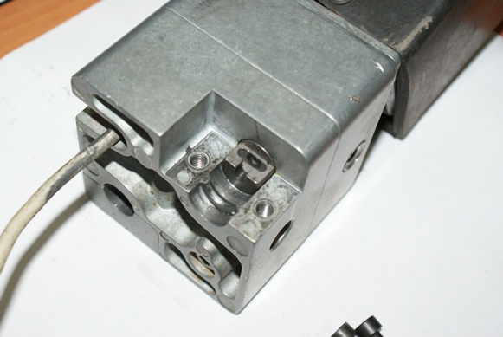
Рисунок 2.19
- установить хвостовик троса в паз оси. Наконечник рубашки, в котором передвигается трос, должен попасть кольцевой проточкой в буртик в теле джойстика, (рис. 2.20);
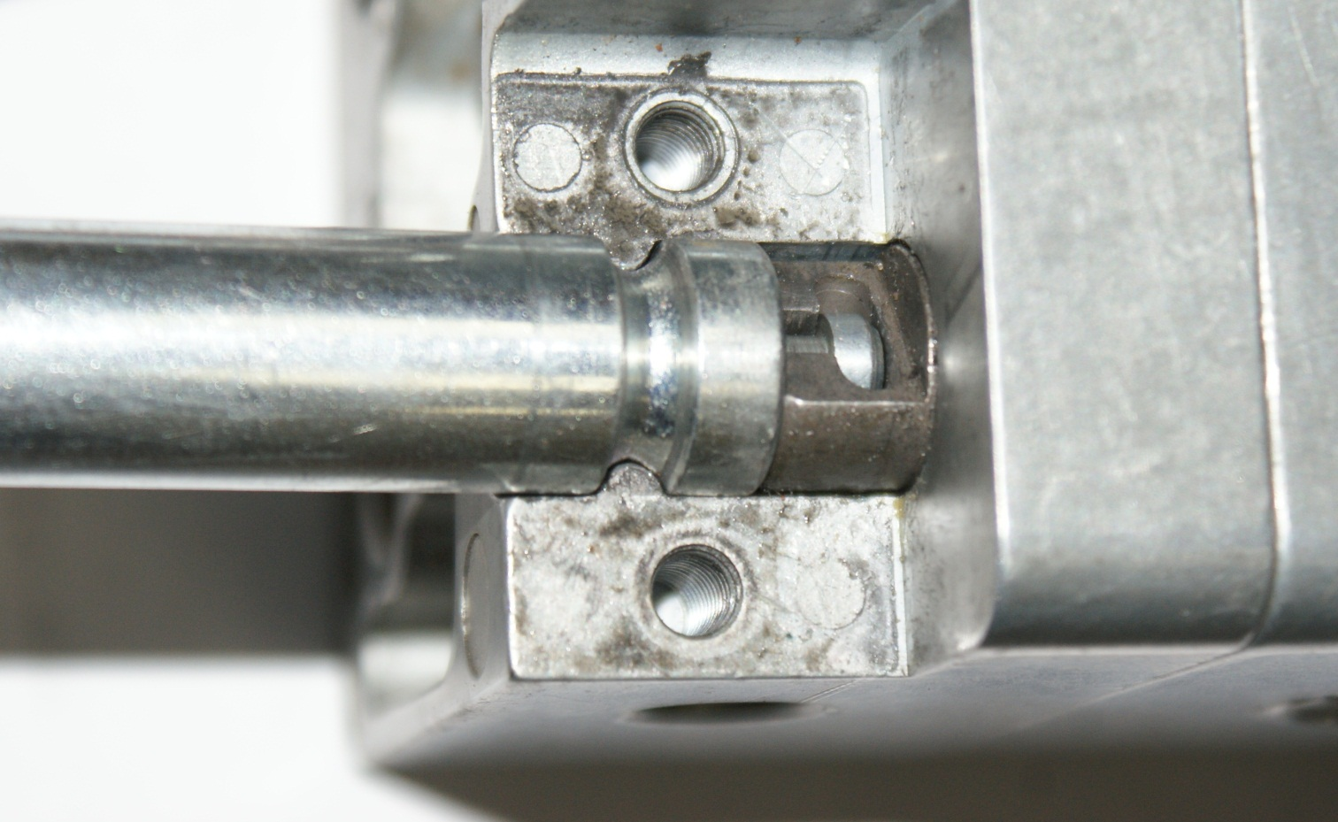
Рисунок 2.20
- установить фиксирующую планку на место, закрутить винты (рис. 2.21).
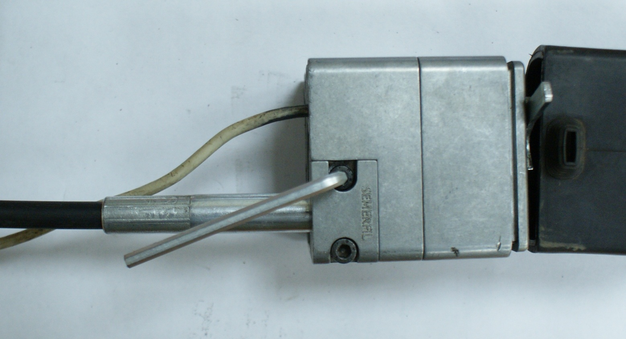
Рисунок 2.21
      - Джойстик INDEMAR:
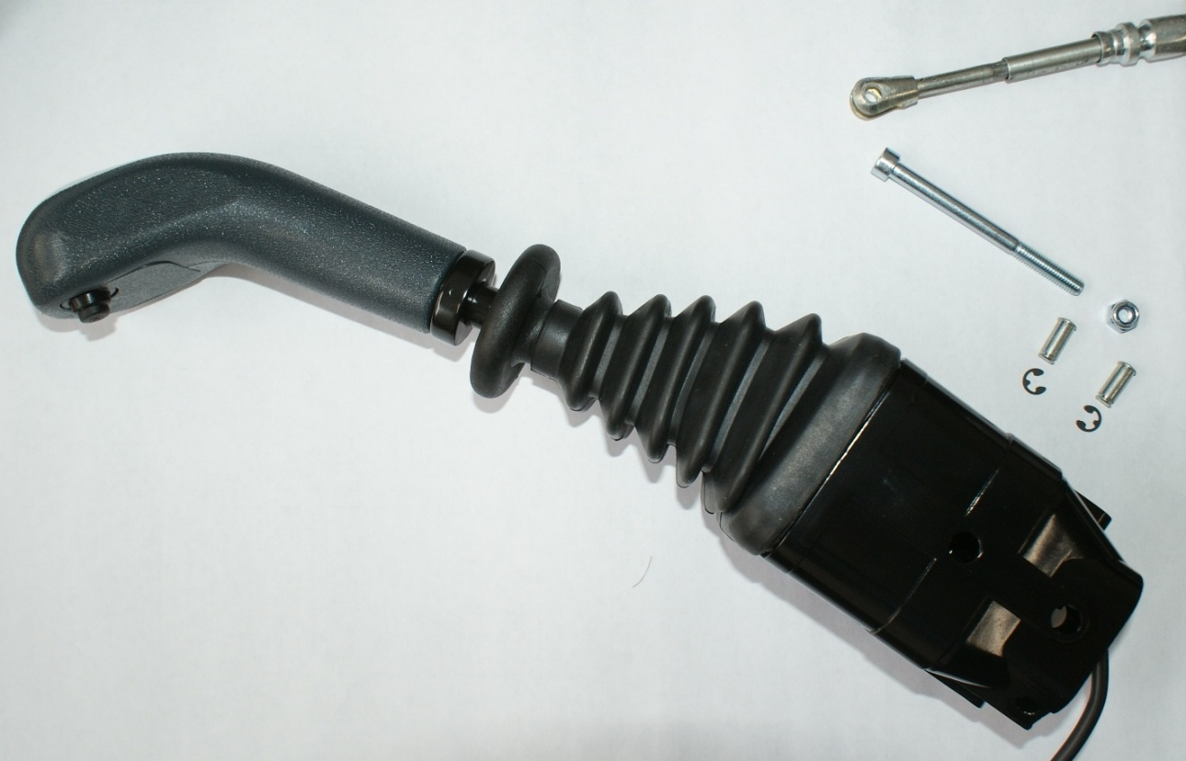
Рисунок 2.22
- поднять чехол и наклонить рукоятку, так чтобы было легко добраться до проушин крепления тросов управления (рис. 2.22);
- протянуть через канал снизу корпуса джойстика трос(рис. 2.23);
- надеть вилку троса на проушину джойстика, совместить отверстия и зафиксировать штифтом со стопорным кольцом (рис. 2.24);
- аналогично смонтировать второй трос;
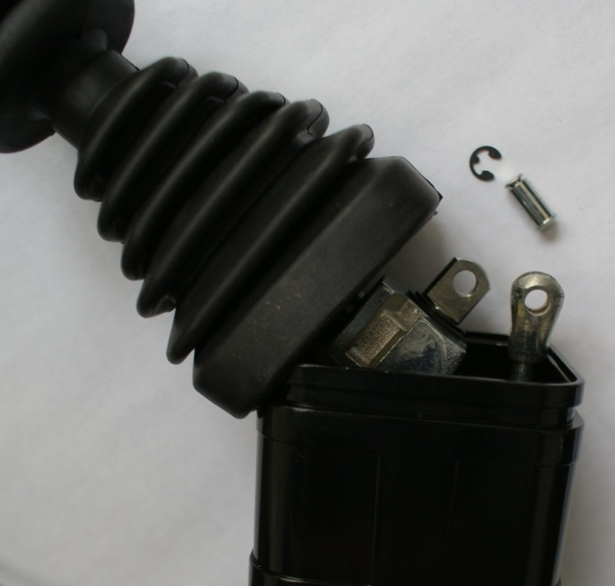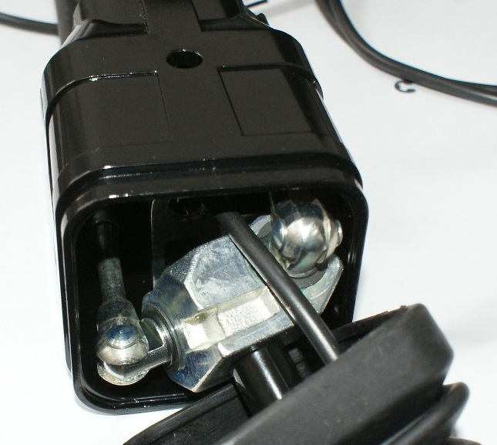
Рисунок 2.23 Рисунок 2.24
- установить наконечник рубашки тросов так, чтобы выточка совпала с отверстием в корпусе джойстика (рис. 2.25);
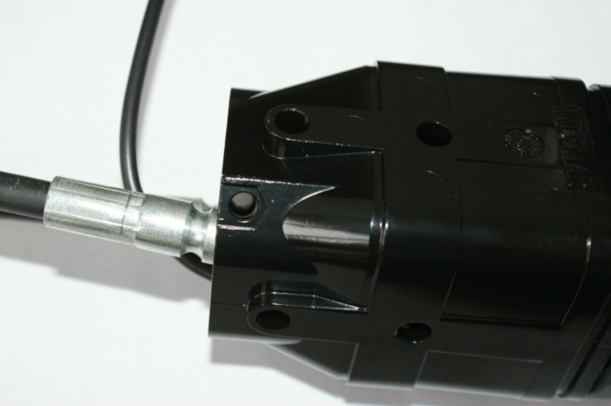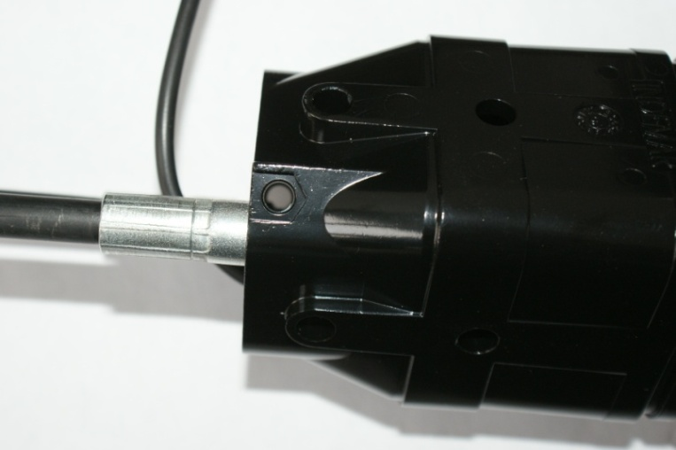
Рисунок 2.25
- зафиксировать рубашки тросов в корпусе джойстика винтом с гайкой из комплекта (рис. 2.26).
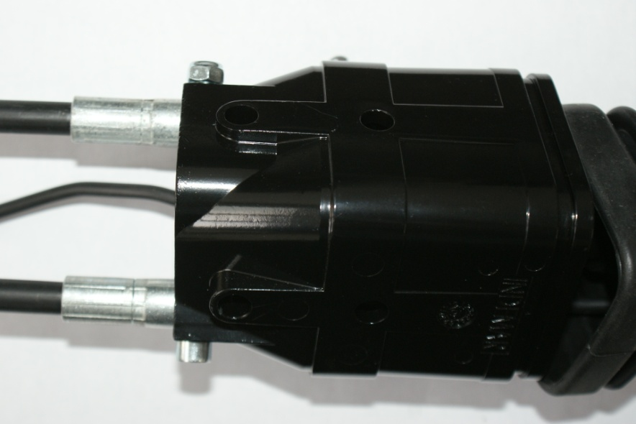
Рисунок 2.26
    - Джойстик на кронштейне окончательно установить на крыло трактора.
    - Вторые концы тросов пробросить под кабиной трактора без резких перегибов и пережимов и вывести к гидрораспределителю джойстика.
    - Присоединить тросы к выходам золотников гидрораспределителя в следующем порядке:
Внимание! Трос, передающий усилие от движения рукоятки вперед-назад, присоединить к золотнику с выходами А2 и В2 (рис. 2.1). Трос, передающий усилие от движения рукоятки вправо-влево, присоединить к золотнику с выходами А1 и В1.
- открутить винты крепления стаканов гидрораспределителя; см. рис. 2.27;
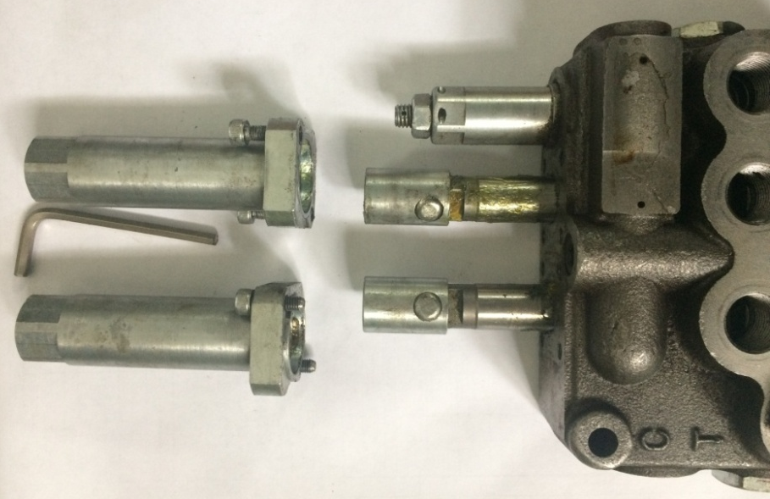
Рисунок 2.27
- надеть стакан на трос согласно рис. 2.28;
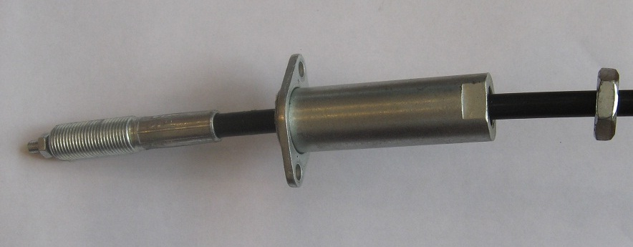
Рисунок 2.28
- снять с золотника втулку (вилку), вынув штифт, и навинтить на трос согласно рис. 2.29;
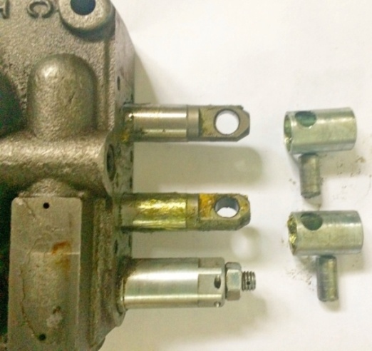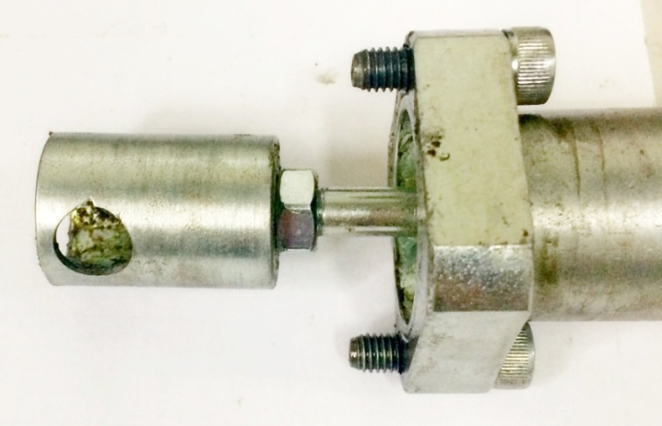
Рисунок 2.29
- надеть втулку (вилку) на золотник и зафиксировать штифтом;
- присоединить стакан к корпусу распределителя;
- произвести аналогичные работы со вторым золотником
- отрегулировать трос управления: вращая стакан необходимо добиться, чтобы рукоятка была параллельно продольной оси джойстика; (рис. 2.30);
- зафиксировать настройку стаканов гидрораспределителя контргайками.
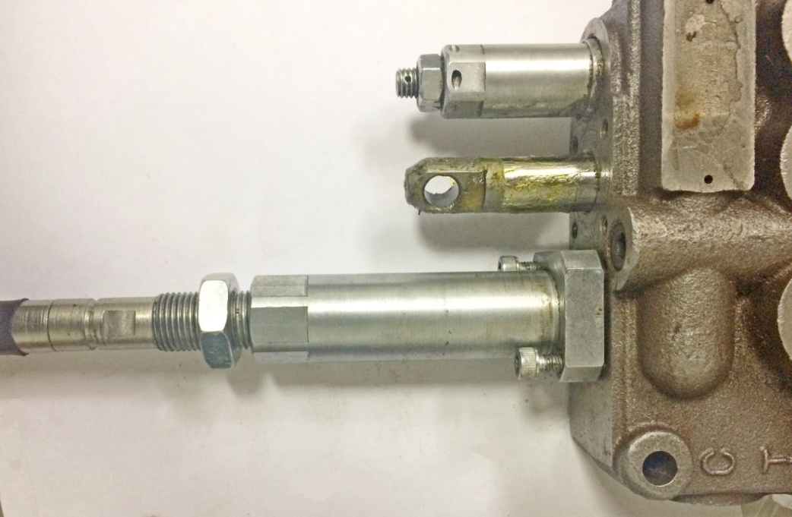
Рисунок 2.30

Монтаж электропроводки.
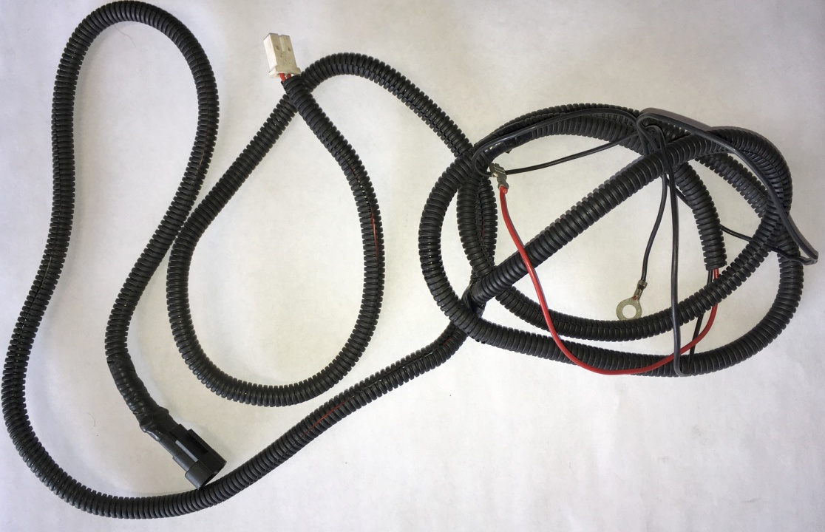
Рисунок 2.31
    - Пробросить конец жгута электропитания дивертора с гнездовой («мама») и кольцевой клеммами технологическое отверстии в моторном щитке кабины (рис. 2.32). Удобней протягивать из кабины наружу.
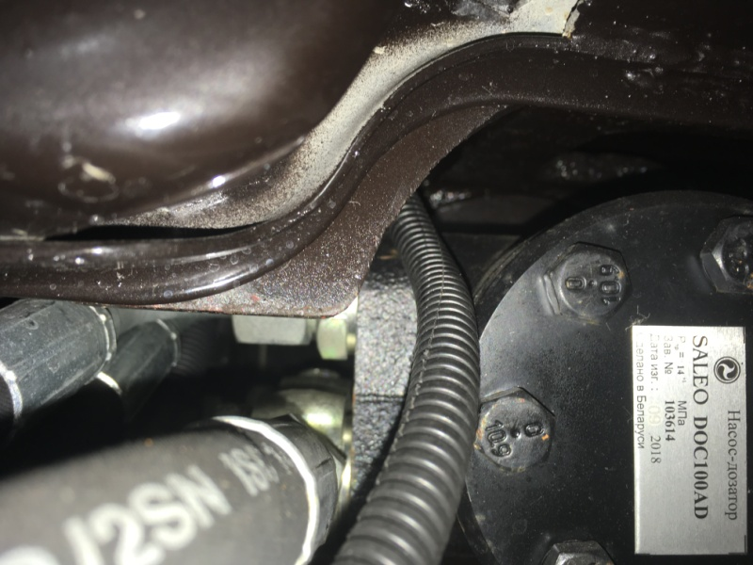
Рисунок 2.32
    - Черный провод с кольцевой клеммой Ø6 мм присоединить на массу трактора после монтажа цепи электропитания дивертора.
    - Красный провод с гнездовой клеммой присоединить на свободный дублирующий контакт предохранителя 15А (Стоп-сигнальные огни, клемма (6) и клемма (8) розетки прицепа) как показано на рис. 2.33.
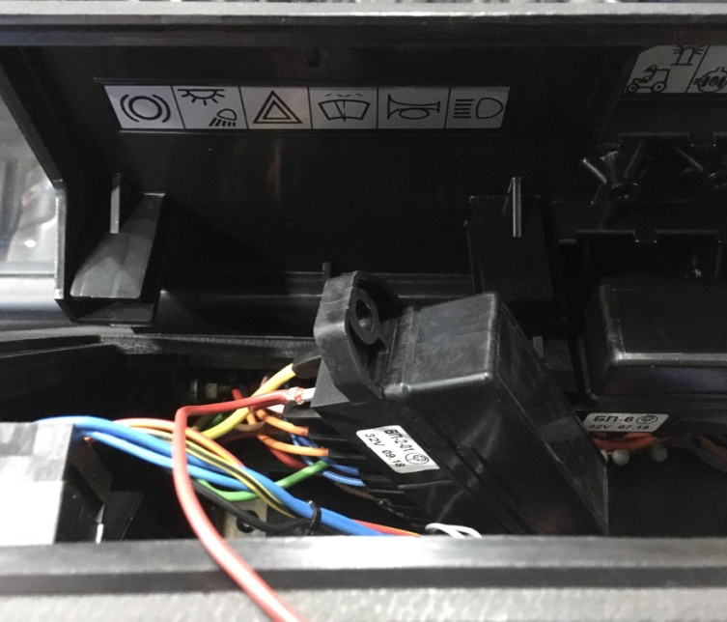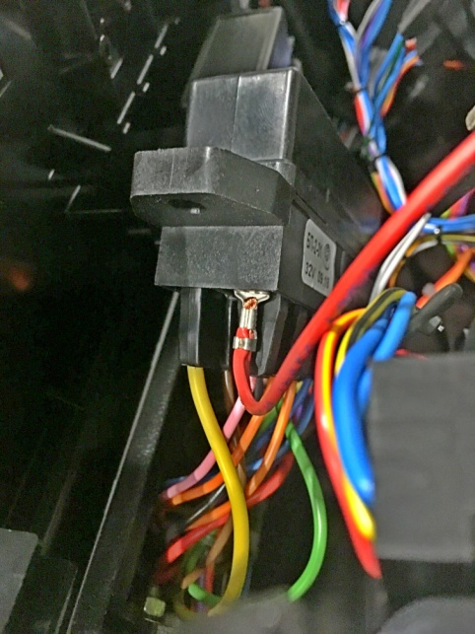
Рисунок 2.33
    - Разъем жгута 2-х контактный вывести через технологическое отверстие в полу трактора или вскрытое в крыле при монтаже джойстика, в кабину и присоединить к разъему отходящему от рукоятки джойстика(рис. 2.34).
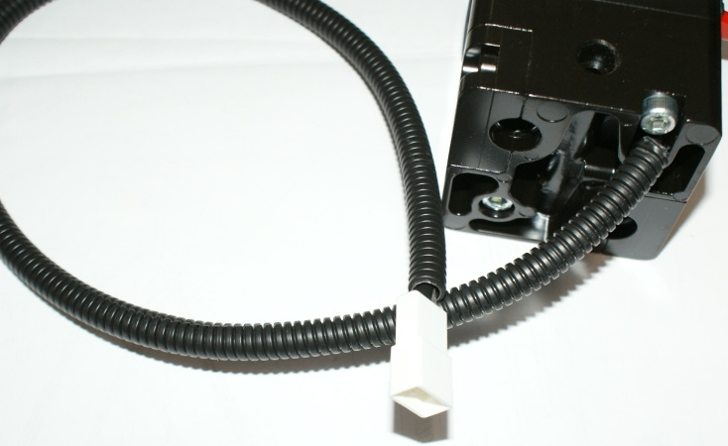
Рисунок 2.34
    - Конец жгута с влагозащищенной колодкой соединить с кабелем, выходящим из стрелы погрузчика с правой стороны.
    - При переоборудовании погрузчика под управление джойстиком (доукомплектация) протянуть жгут питания дивертора внутри правой ноги стрелы вдоль РВД. Длина конца жгута выходящего из стрелы со стороны кабины составляла 0,8-1 метр (рис. 2.35).
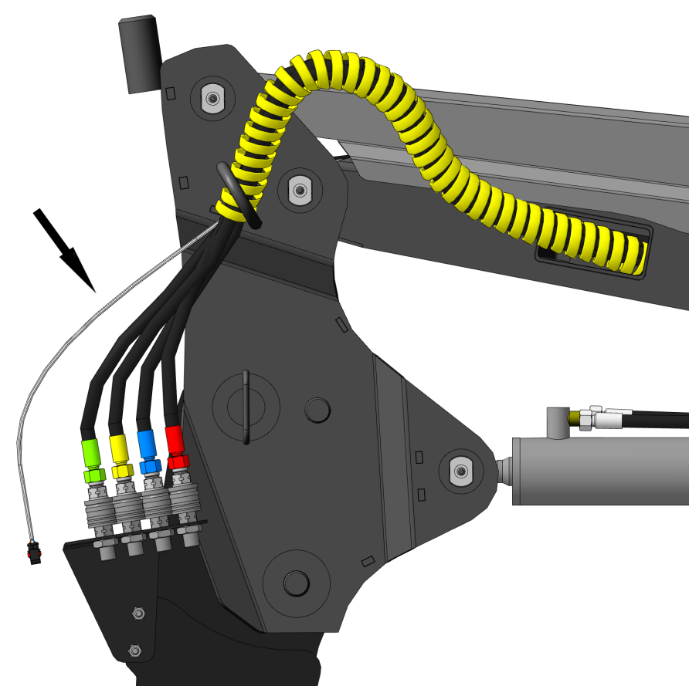
Рисунок 2.35
    - Установить на конец жгута (2 рис. 2.36) в поперечной балке розетку дивертора (3). Провода жгута необходимо подключить к параллельным контактам и надежно зафиксировать винтами.
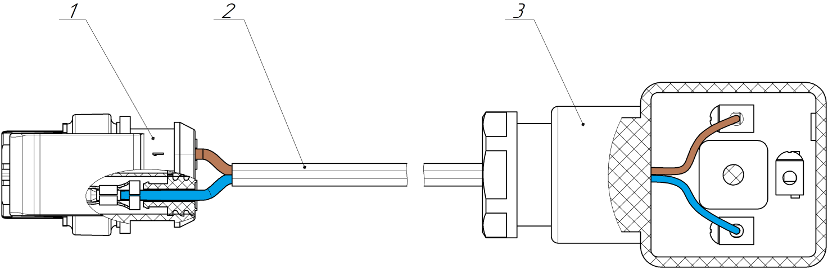
Рисунок 2.36
    - Установить розетку на вилку дивертора через резиновую прокладку и зафиксировать винтом.
    - Выполнить пункт 2.5.2.
После установки погрузчика с управлением джойстиком на трактор рекомендуется прочистить масляный фильтр гидросистемы и полностью поменять масло в гидросистеме трактора на масло гидравлическое марки ВМГЗ ТУ 38.101479-86.
Использование жидкостей вместо гидравлического масла, не соответствующих требованиям по вязкости и чистоте фильтрации (отработанного моторного масла дизельных двигателей и др.), приводит к поломке агрегатов, узлов гидросистемы, невозможности нормальной работы погрузчика и снимает с производителя все гарантийные обязательства.

Использование по назначению

Эксплуатационные ограничения.
На использование данного изделия действуют следующие эксплуатационные ограничения:
- ограничения согласно руководству по эксплуатации погрузчика;
- запрещается эксплуатировать погрузчик с управлением джойстиком с демонтированными или неисправными узлами деталями;
- предприятие-изготовитель не несет ответственность за безопасную эксплуатацию и работоспособность погрузчика с управлением джойстиком в случае изменения потребителем конструкции оборудования, замены комплектующих изделий, которые не отвечают предъявляемым к ним требованиям, использования оборудования не по назначению или с нарушением требований безопасной эксплуатации.

Меры безопасности.
    - Общие меры безопасности:
- оператор, эксплуатирующий погрузчик с управлением джойстиком, должен изучить настоящее руководство по эксплуатации, пройти проверку знаний по охране труда и технике безопасности при работе на данном оборудовании;
- оператор, обязан выполнять все меры безопасности, изложенные в настоящем руководстве по эксплуатации и руководстве по эксплуатации трактора и погрузчика;
- запрещается нахождение посторонних лиц в кабине трактора во время работы;
- агрегатировать погрузчик с управлением джойстиком допускается только с трактором, указанным в настоящем руководстве по эксплуатации.
- используемые при монтаже подъемно-транспортные средства должны иметь грузоподъемность не менее 8 кН (0,8 т);
- работы в темное время суток или в условиях недостаточной видимости производятся только с включенным дежурным освещением;
- запрещается, при входе в кабину, пользоваться рулевым колесом, рычагами и узлами гидросистемы как опорами;
- запрещается эксплуатировать оборудование с поврежденными или неисправными гидрораспределителем, гидроцилиндрами, трубопроводами и рукавами высокого давления.
    - Меры безопасности при подготовке к работе и при эксплуатации.
Перед запуском двигателя убедитесь, что рычаг КПП и рукоятка джойстика находятся в нейтральном положении.
Остальные меры безопасности согласно руководству по эксплуатации погрузчика.

Подготовка к использованию.
    - Подготовку к работе производить в следующем порядке:
- подготовить к работе базовый трактор согласно руководству по эксплуатации трактора;
- проверить уровень рабочей жидкости в баке гидросистемы трактора, проверку производить при полностью втянутых гидроцилиндрах навесного оборудования. При необходимости долить рабочую жидкость до необходимого уровня;
- произвести визуальный осмотр погрузчика, проверить резьбовые соединения, при необходимости подтянуть;
- при отрицательной температуре воздуха необходимо прогреть РЖ гидросистемы до рабочей температуры;
Внимание! работа без прогрева РЖ гидронавесной системы может привести к повреждению резиновых уплотнений гидрораспределителя и других гидроагрегатов!
- выключить стопор рукояти джойстика, в зависимости от модели джойстика: путем отведения в сторону красного рычажка, установленного под рукоятью на корпусе джойстика, или путем подъема кольца;
Внимание! Убедитесь, что стопор рукояти полностью выключен! Поломки джойстика, вызванные попыткой работы с застопоренной рукоятью, гарантии не подлежат!
- при проверке работы гидроцилиндров и герметичности гидросистемы произвести несколько раз подъем-опускание стрелы, опрокидывание рабочего инструмента, убедиться в отсутствии течи масла и повреждения трубопроводов гидросистемы, устранить обнаруженные неисправности;
- после подъема стрелы вернуть рукоятку джойстика в положение «нейтраль» на 2-3 мин., убедиться, что отсутствует самопроизвольное опускание стрелы и рабочего инструмента.
    - Обкатка.
Обкатка базового трактора производится согласно руководству по эксплуатации на трактор.
Обкатка погрузчика производится в два этапа: движение всех гидроцилиндров в течении 20 минут на средних оборотах двигателя, работа при средней нагрузке в течении 30 часов (5 смен).
После обкатки необходимо произвести внешний осмотр оборудования, устранить выявленные неисправности и проверить уровень масла.

Работа погрузчиком с управлением джойстиком.
    - Запуск двигателя:
- перед запуском двигателя необходимо выполнить ЕТО согласно руководству по эксплуатации трактора;
- подготовка к пуску двигателя производится согласно руководству по эксплуатации трактора.
    - Работа погрузчиком.
Работу погрузчиком производить согласно руководству по эксплуатации погрузчика.

Перечень возможных неисправностей
    - Перечень возможных неисправностей приведён в таб. 3.1.
Таблица 3.1 – Перечень возможных неисправностей
Возможные неисправности | Вероятная причина | Способ устранения
- Подтекает масло в местах соединений гидросистемы | Ослабление затяжки или попадание грязи на сопрягаемые поверхности | Очистить сопрягаемые поверхности, протянуть резьбовые соединения
- Движения рабочих органов, вызванные самопроизвольным перемещением гидроцилиндров | Износ поршневых уплотнений гидроцилиндров | Заменить гидроцилиндр или отремонтировать в мастерской
 | Неисправен гидрораспределитель | Заменить гидрораспределитель
- Течь масла по штокам гидроцилиндров | Износ уплотнений гидроцилиндров | Заменить гидроцилиндр или отремонтировать в мастерской
 | Механические повреждения штоков гидроцилиндров | Заменить гидроцилиндр
- Течь масла по стаканам тросов гидрораспределителя | Износ уплотнительного кольца золотника | Заменить гидрораспределитель или уплотнительные кольца
- Неравномерное (рывками) или медленное движение рабочих органов | Наличие воздуха в гидросистеме | Удалить воздух из гидросистемы
 | Неисправен гидронасос | Заменить гидронасос
- Стуки, скрипы, люфт в шарнирных соединениях | Износ, повреждение втулок или пальцев, отсутствие смазки | Заменить втулки или пальцы, смазать шарнирные соединения

Техническое обслуживание изделия.

Меры безопасности
    - Запрещается производить осмотр, ремонт и другие работы по обслуживанию с поднятой стрелой погрузчика. При необходимости выполнения таких работ она должна быть опущена на землю или установлена на подставки, трактор поставлен на ручной тормоз, под колеса установлены башмаки, двигатель заглушен.
    - Все передвижения рабочих органов производить только из кабины трактора.
    - При разборках гидросистемы оборудования необходимо убедиться в том, что в гидросистеме нет давления, для чего нужно отключить насос гидросистемы трактора, опустить все рабочие органы на землю и проверить отсутствие давления перемещением всех рычагов управления.

Периодичность технического обслуживания.
    - Периодичность технического обслуживания приведён в таб. 4.1.
Таблица 4.1 – Виды и периодичность технического обслуживания
Вид технического обслуживания | Периодичность
Ежесменное техническое обслуживание (ЕТО) | в начале смены (через 10 ч.)
Техническое обслуживание № 1(ТО№ 1) | через 200 моточасов
Сезонное техническое обслуживание (СТО) | при переходе к весенне-летней или осенне-зимней эксплуатации

Объём технического обслуживания.
    - Объём технического обслуживания приведён в таб. 4.2.
Таблица 4.2 – Объём технического обслуживания
Содержание работ | Технические требования | Материалы и инструмент
Ежесменное техническое обслуживание (ЕТО)
1. Произвести внешний осмотр. Обнаруженные неисправности устранить.
2. Проверить визуально герметичность гидросистемы. | Подтекание рабочей жидкости в местах соединений и по штокам гидроцилиндров не допускается | Набор ключей
Техническое обслуживание №1 (ТО№1)
1. Выполнить операции ТО №1. | См. выше | Набор ключей, смазочный шприц, литол-24
2. Произвести затяжку всех резьбовых соединений | Резьбовые соединения должны быть затянуты | Набор ключей
3. Произвести внешний осмотр рукавов высокого давления | Контакт рукавов друг с другом кроме мест их крепления не допускается, отсутствие повреждений, течей
Сезонное техническое обслуживание (СТО)
1. Выполнить операции ТО №1 | См. выше | Набор ключей, смазочный шприц, литол-24
2. Произвести внешний осмотр оборудования, в случае необходимости произвести ремонт. | Трещины и деформации металла не допускаются | Сварочное оборудование
3. Произвести внешний осмотр штоков и грязесъемников цилиндров. | Трещины, выдавливание наружу грязесъемников не допускается. Подсекания масла по штоку под нагрузкой (во время работы) более 6-ти капель в минуту не допускается | Заменить цилиндр или отремонтировать в мастерской
4. Произвести покраску мест с поврежденным лакокрасочным покрытием |  | Грунт-эмаль «Ферра»  ТУ 2312-006-40898471-2012
Поверхности, расположенные рядом со смазываемыми элементами, должны быть очищены перед выполнением операции по смазке.
После выполнения смазочных работ излишки смазки удалить ветошью

Хранение
Согласно РЭ на фронтальный погрузчик Универсал

Приложение А
Гидравлические распределители D06DZF2BAAAZ18003 и D06DZF2BAAAZ18004
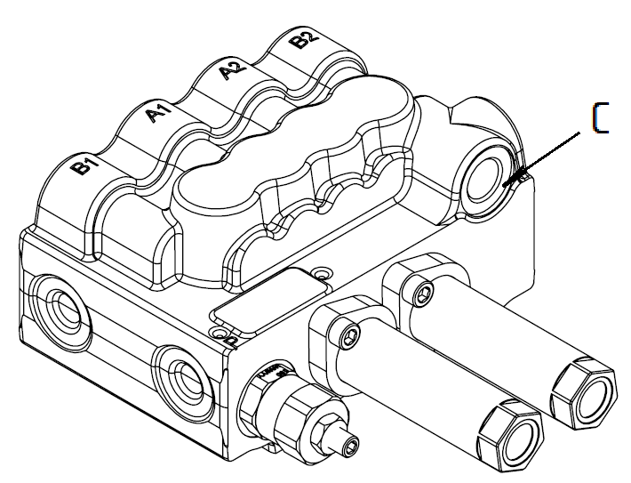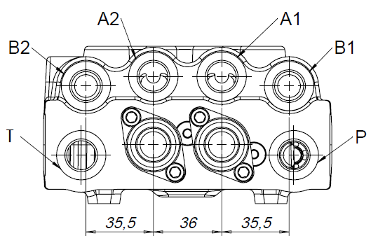
Рисунок Б.1

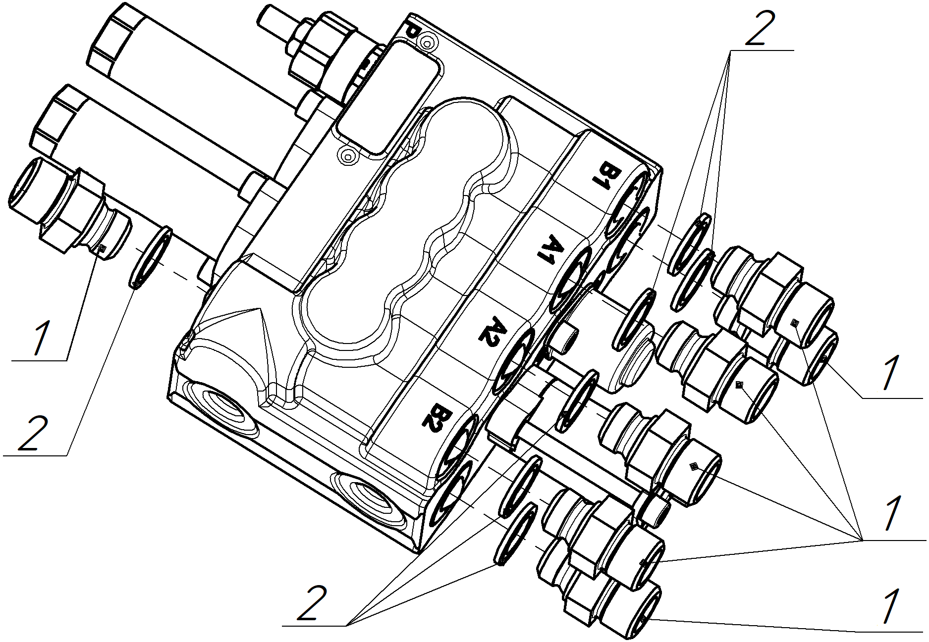
1 – Адаптер BSP 3/8” – М20х1,5; 2 – Кольцо медное (металлорезиновое) 3/8”;
Рисунок Б.2

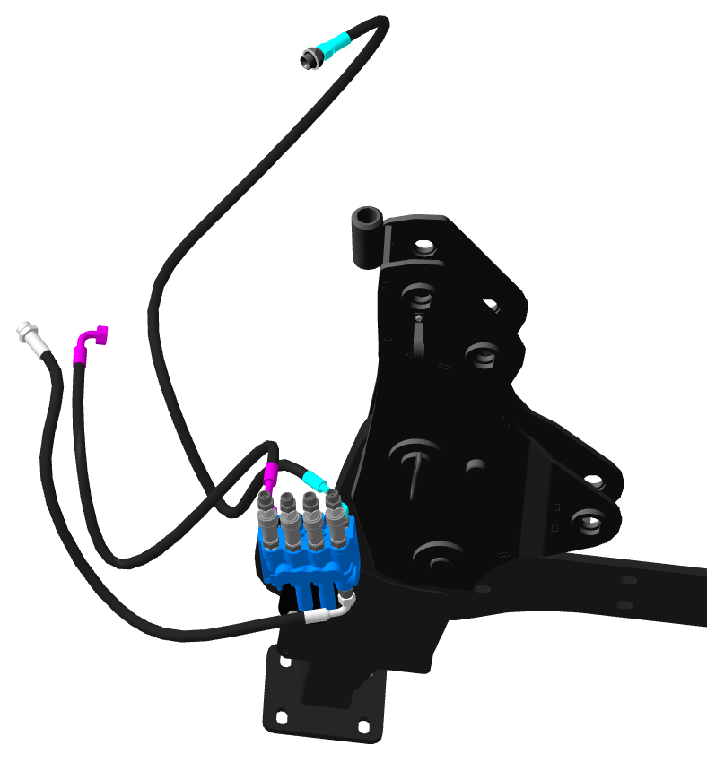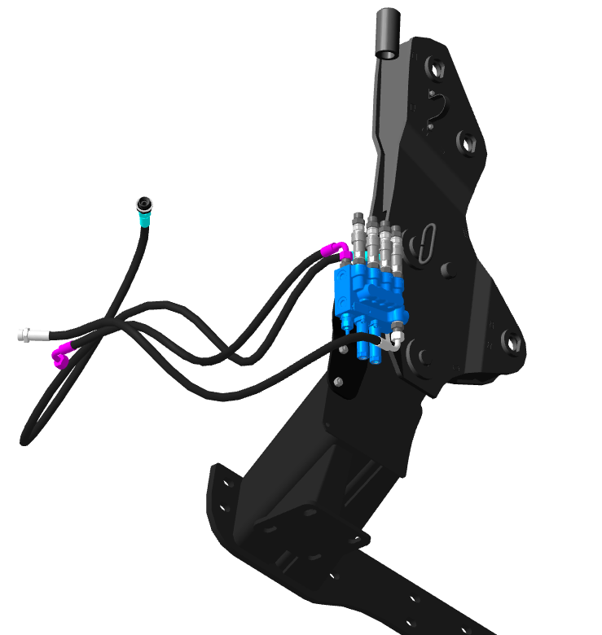

Гидравлические распределители 02Р80 1(А1А1)(js)G и 02Р80 1(К16А1)(js)G
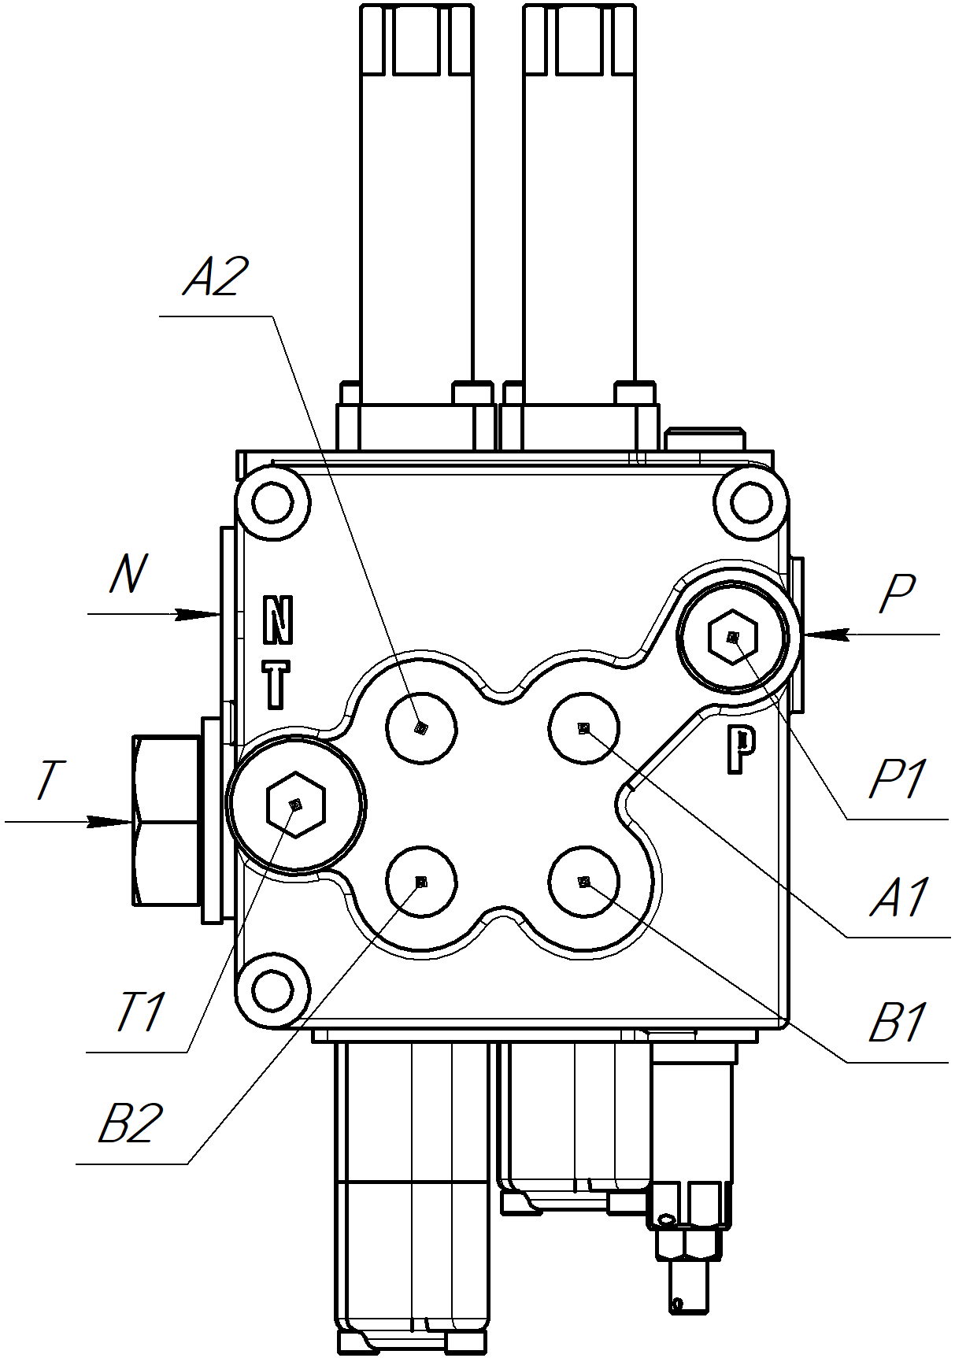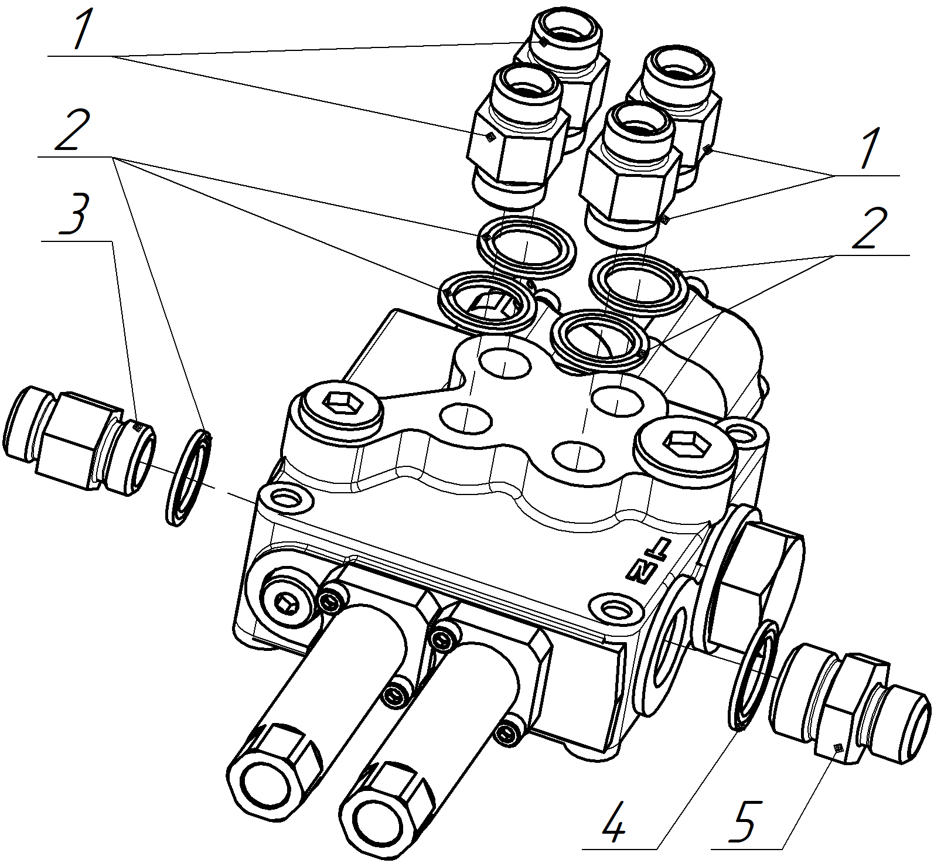
1 – Адаптер BSP 1/2” – М20х1,5; 2 – Кольцо медное (металлорезиновое) 1/2”;
3 – Адаптер BSP 1/2” – 1/2”; 4 – Кольцо медное (металлорезиновое) 3/4”;
5 – Адаптер BSP 3/4” – 1/2””
Рисунок Б.5

Приложение Б

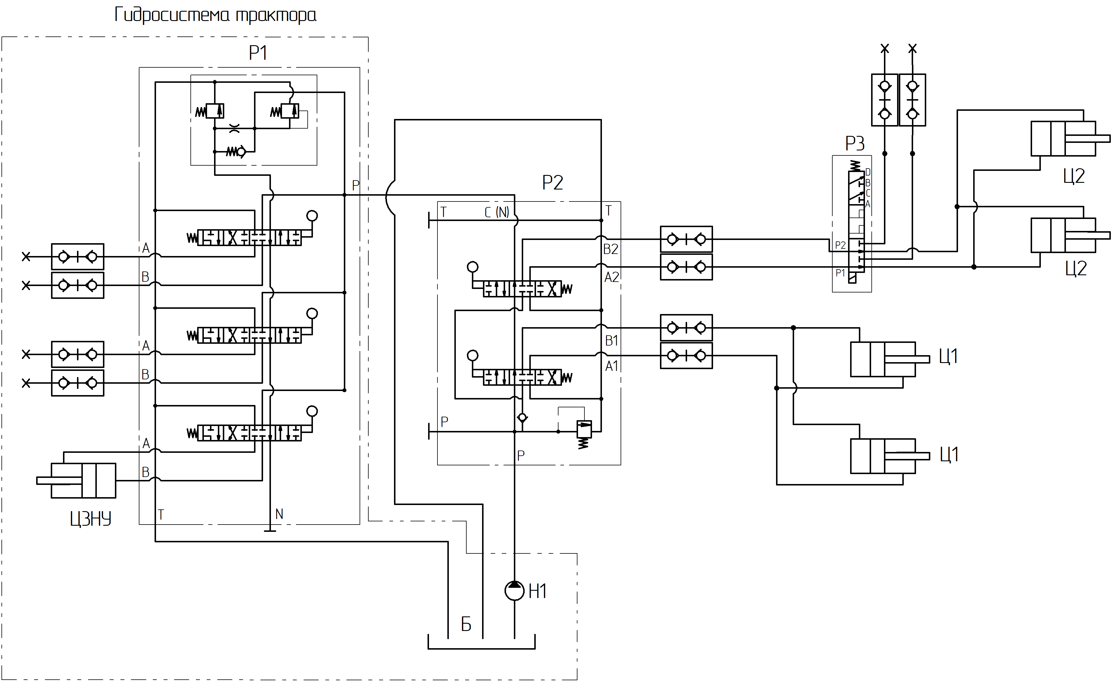
Рис. Б.1 - Схема гидравлическая принципиальная
Таблица Б.1 – Условные обозначения элементов гидросистемы

Обозначение | Наименование
Б | Бак гидросистемы трактора
Н1 | Насос гидросистемы трактора
Р1 | Гидрораспределитель трактора
Р2 | Гидрораспределитель с тросовым управлением
Р2 | Дивертор с электромагнитным управлением
Ц1, Ц2 | Гидроцилиндры погрузчика
ЦЗНУ | Гидроцилиндры подъема заднего навесного устройства трактора

∗ Отсутствует при двухсекционной комплектации

